ТЕМА 1

ВВЕДЕНИЕ В ЭКОНОМИЧЕСКУЮ ТЕОРИЮ
- Очерк развития мировой экономической науки.
- Некоторые вехи развития русской экономической
мысли.
- Экономическая теория в системе наук.
- Методы экономической теории,
экономические законы и категории.
- Предмет экономической теории.
Фундаментальные проблемы экономики.
Контрольные вопросы.
-В теме 1 обратите внимание на связь с теорией следующих актуальных проблем российской экономики:
-Истоки политики протекционизма и защиты национального производителя.
-Идейный фундамент экономического либерализма в России.
-Особенности русского марксизма.
-Русские экономисты, получившие мировое признание.
-Вклад отечественных ученых в разработку теории экономического планирования.
-Экономические последствия слабого развития правовой
базы в России.
-Основные источники статистической информации об экономике России.
-Волюнтаризм в экономической политике.
-Какие проблемы в экономике вызвала конверсия военного производства?
-Зачем России нужен экономический рост и чем грозит ей
современный инвестиционный кризис?
-«Новые русские» и дифференциация доходов в современной России.
1.1. Очерк развития мировой экономической науки

Экономические знания нашего времени отражают долгий эволюционный путь экономической науки. В своем современном виде экономическая теория — это развитая научная дисциплина, которая может показаться сложной и непонятной. Шаг за шагом экономисты выделяли и четко формулировали важнейшие проблемы науки. Проходили десятилетия, а то и столетия, пока не были найдены ответы на поставленные вопросы.
Именно поэтому изучение экономической теории целесообразно начать с краткого и схематичного обзора истории ее развития. На ранних этапах становления науки многие проблемы поднимались в более контрастной форме, чем теперь. Следуя за развитием экономической мысли, легче понять не только, какие вопросы вставали перед учеными, но и почему они возникали и приобретали актуальность.

    - Первые научные концепции

Экономическая сторона жизни всегда оказывала огромное влияние на людей. Начиная с глубокой древности, общество стремилось влиять на экономические процессы, сознательно вмешиваться в их ход. Однако долгое время экономические проблемы не рассматривались как самостоятельные и представлялись частью правовых, политических, а порой религиозных и философских
проблем.
В древних и средневековых сводах законов и трактатах определялись социальное положение и права отдельных людей и групп населения (разделение на сословия, касты и т.п.). Особенно большое значение для дальнейшего развития экономической теории имело постепенное уяснение понятия права собственности. Когда впоследствии экономисты обратились к изучению этой категории, они и могли опереться на устоявшееся в обществе (именно под влиянием юридической трактовки в законах) понимание сущности права собственности. Частная собственность строго оберегалась во всех древних цивилизациях, покушение на нее каралось смертной казнью или обращением в рабство.
Философы подходили к экономическим вопросам с моралистической (нравственно или безнравственно богатство, деньги и т.п.), политической (польза или вред для государства тех или иных экономических установлений) или религиозной стороны.
Среди экономических взглядов докапиталистической эпохи выделяются достижения греко-римской цивилизации. В Древней Греции и Древнем Риме, длительное время развивавшихся на базе
независимых городов-государств (полисов) со значительным числом свободных граждан, рыночные отношения получили наибольшее развитие среди всех цивилизаций древности. Поэтому с именами античных ученых связано появление первых собственно экономических концепций. Почти забытые в эпоху Средневековья, они вновь стали популярны в период Возрождения и дали толчок развитию современной экономической мысли.
В трудах Ксенофонта (430-354 гг. до н.э.), автора трактатов «Экономикос» («Домострой») и «Доходы»; Платона(428-347 гг. до н. э.), написавшего «Государство» и «Законы»; Аристотеля (384-322 гг. до н. э.), экономические идеи которого изложены в «Никомаховой этике» и «Политике», постепенно складывается тот концептуальный стержень, вокруг которого пошло дальнейшее развитие экономической науки. Мы имеем в виду пристальный интерес к проблемам богатства отдельных людей и страны в целом, а также ко всему, что с этим связано — деньгам, товарам и т.п. Так, в работе «Экономикос» (от которой собственно и пошло название экономической науки: по-гречески «ойкос» — домашнее хозяйство, а «номос» — закон) Ксенофонт выявил принципы наилучшего управления рабовладельческим поместьем. Чтобы увеличить богатство, он рекомендовал сочетать требовательность и милосердие в отношениях с рабами. И даже советовал поощрять соревнование между ними.
Ксенофонт, Платон
Аристотель
В работах Платона много внимания уделено управлению городом-государством, в том числе проблемам налогообложения и взимания долгов с неплательщиков. Аристотель был пионером изучения таких фундаментальных экономических категорий, как товар, деньги, капитал. Он первым обратил внимание на двойственную природу товара, который может быть использован для потребления либо для продажи, причем один способ использования непременно исключает другой. Аристотель также связал продажу товара с появлением денежного богатства и много размышлял о противоречивых последствиях этого явления.
Особый вклад Древнего Рима в развитие экономической науки связан со становлением классического римского права, до сих пор являющегося фундаментом хозяйственного права многих стран мира, включая и Россию. Французские юристы XIX в., готовившие по заданию императора знаменитый Кодекс Наполеона, в дальнейшем с определенными изменениями распространившийся по всей Европе (исключая только Англию), опирались именно на римские кодексы — настолько совершенной была работа древних правоведов.
Римское право
1.1.2. Меркантилизм — первая экономическая школа нового времени
Подлинный расцвет экономической теории как науки приходится на Новое время. Он начался в Западной Европе в XV-XVII вв. в эпоху первоначального накопления капитала, когда Старый Свет просыпался от средневекового оцепенения, когда рождались и как на дрожжах росли финансовые и торговые капиталы предприимчивых торговцев и купцов. Одержимые поиском денежного металла — золота, европейцы раздвинули свой тесный мир, попутно разграбив древние мексиканские и перуанские цивилизации.
Прежние духовные ценности, созданные средневековой церковью, уступили место индивидуалистскому и рациональному видению мира в духе кальвинизма и пуританства. Для прогресса экономической науки особенно важным было то, что протестантская этика не осуждала богатство, как прежняя церковь («Легче верблюду пройти в игольное ушко, чем богатому в царство небесное»), а восхваляла его, если оно было результатом личных усилий и бережливости.
В эту бурную эпоху гибели феодализма и рождения рыночной экономики появилась первая экономическая школа — меркантилизм, которая выражала интересы торговой буржуазии и обосновывала экономическую политику протекционизма. Меркантилисты (на современный взгляд, наивно) отождествляли богатство нации с золотыми и серебряными деньгами. Впрочем, с позиций купеческого капитала такой подход был вполне логичен: надежную форму богатство приобретает лишь тогда, когда товар продан, т.е. обращен в деньги.
Поскольку количество драгоценных металлов на территории Европы было ограничено, а потребность в денежном металле быстро возрастала, то пополнение возможно было только за счет внешних поступлений. Поэтому в середине XVI в. сложилась идея активного торгового баланса, в соответствии с которой богатство страны увеличивалось за счет внешней торговли. Международная торговля должна была подчиняться главному лозунгу меркантилистов «много продавать — мало покупать» и на этой основе приносить золото, а значит, богатство в страну.

Так, английский экономист, крупный купец и глава Ост-индской компании Томас Мэн (1571-1641) в своей знаменитой работе с показательным названием «Богатство Англии во внешней торговле, или Баланс внешней торговли как регулятор нашего богатства» изложил каноны зрелого меркантилизма: источник богатства кроется не в сфере производства, не в сфере накопления капиталов, а лишь в излишке экспорта. Для увеличения экспорта надо расширять промышленность и ее сырьевую базу, повышать качество английских товаров и осваивать пустующие земли.
Т. Мен

Основным средством приумножения
национального денежного богатства считалось государство, которое с помощью многочисленных указов и законов проводило политику протекционизма. На ранних этапах развития меркантилизма это выражалось в государственном за
прете на вывоз денег из страны, что, однако, мешало развитию внешней торговли. Поэтому позже политика протекционизма стала проводиться с помощью ограничения импорта товаров путем введения высоких таможенных пошлин и поддержки национального производства, в первую очередь в экспортных отраслях.
Кроме Англии, меркантилизм получил развитие во Франции. В обеих странах меркантилисты нередко занимали главные государственные посты и могли на практике проводить рекомендуемую теорией политику. Так, ярким представителем меркантилизма и сторонником протекционизма был министр
Протекционизм
Ж.Б. Кольбер
и А. де Монкретьен
финансов короля Людовика XIV Жан Батист Кольбер (1619-1683). Его политика стимулировала создание мануфактурного производства, образование монопольных торговых компаний, строительство дорог и каналов.
Другой французский меркантилист — Антуан де Монкретьен (1576-1621) вошел в историю науки как автор термина «политическая экономия». Он впервые использовал его в 1615 г. в «Трактате политической экономии». Этот термин несколько столетий служил официальным названием экономической теории (а в России в этом качестве часто применяется и в наше время). В термине «политическая экономия» проявилась глубокая убежденность меркантилистов в существовании тесной связи экономики с политикой государства.
Политика протекционизма пережила концепцию меркантилизма и прочно вошла в современную практику
Протекционизм и Россия
государственного регулирования внешней торговли. Хотя впоследствии выяснилось, что она имеет не только положительные, но и отрицательные стороны. В наше время необходимость перехода России к протекционистской политике отстаивается рядом отечественных экономистов. Разумеется, современный протекционизм сильно изменился по сравнению с XV—XVII вв. Целью этой политики перестало быть привлечение золота в страну. Куда более важной стала максимизация объема спроса на продукцию национальных производителей. Именно поэтому протекционизм называют также политикой защиты отечественного производителя. Если на российскую продукцию будет спрос, то повысится ее выпуск, снизится безработица, начнется экономический рост и т.д.

Однако главный рецепт протекционизма остался тем же, что и при меркантилистах: надо сдерживать импорт, не позволяя иностранцам удовлетворять часть внутреннего спроса страны своими товарами, и стимулировать экспорт, чтобы помочь собственным предприятиям отвоевать часть спроса иностранных держав.
Поощряя создание богатства для нации в целом, меркантилисты, однако, считали, что большая часть населения должна зарабатывать ровно столько, чтобы хватило для спасения от голода, но не дало возможности ничего накопить, отложить. Они говорили: если народ останется бедным, то у него не пропадет трудолюбие. Вильям Темпл, один из английских меркантилистов, предлагал приучать людей к трудовой жизни в загородных работных домах с четырехлетнего возраста.
1.1.3. Классическая политическая экономия
Свое имя классическая школа получила за огромный вклад в развитие экономической теории и становление ее как истинной науки. Хотя в создании классической политической экономии на протяжении почти 200 лет приняли участие многие экономисты из разных стран, можно выделить общие черты, позволяющие объединить их в одну научную школу.
- Классическая политическая экономия господствовала в эпоху, когда капитал стремительно проникал в промышленность, вовлекая в производство все большее количество трудовых и природных ресурсов, технических изобретений и предпринимательских способностей.

- Богатство нации отождествлялось уже не с золотыми деньгами, а с массой созданных товаров (что было бы странно для купца, но вполне соответствовало жизненной позиции промышленника). Отметим, что поворот экономической мысли в этом направлении проходил болезненно. Общество неохотно отказывалось от своих прежних взглядов. А.С. Пушкин с поразительной для неэкономиста точностью показал борьбу идей классиков с меркантилистами в форме конфликта между поколениями. Его Онегин, герой «нового» времени,
Бранил Гомера, Феокрита;
Зато читал Адама Смита
И был глубокий эконом,
То есть умел судить о том,
Как государство богатеет,
И чем живет, и почему
Не нужно золота ему.
Когда простой продукт имеет.
Отец понять его не мог
И земли отдавал в залог.
- Классическая школа возникла в эпоху, когда рыночная система в процессе развития и становления яснее раскрыла заложенный в ней потенциал саморегулирования. Поэтому классики выработали концепцию экономического либерализма, основанную на абсолютной вере в благотворность частного предпринимательства и провозгласившую ненужность вмешательства государства в экономику.
- Классики исследовали процесс рыночного ценообразования с позиций производителей и их издержек по производству товаров. Потребителя в качестве участника этого процесса они не рассматривали.
У истоков классической политической экономии стояли английский экономист Вильям Петти (1623-1687) и француз Пьер Буагильбер (1646-1714). Их главная заслуга заключалась в постепенном подрыве старой меркантилистской догмы о необходимости постоянного вмешательства государства в экономику. Они проложили путь для физиократов — экономического течения, сложившегося во Франции в XVIII в.
«Эта маленькая группа людей, — удачно отметил впоследствии один из исследователей, — вступила в историю под коллективным и анонимным названием, в котором почти стираются их личности и имена, — так были они объединены полной общностью учения».
Физиократы
Одной из главных идей, объединивших Физиократов, был экономический либерализм, нашедший выражение в
Экономический либерализм
знаменитом принципе «laissez faire» («предоставить свободу деятельности, не мешать»), который определил оптимальные отношения
государства и экономики. Ходила легенда о его возникновении. У предприимчивого буржуа якобы спросили, чем может ему помочь государство. На что он как раз и ответил крылатыми словами: «Не мешайте!» («laissez faire»), ясно показав, что в помощниках не нуждается. Теоретическая логика этого принципа такова: коль скоро на основе саморегулирования рынок всегда приходит в оптимальное состояние, то любое вмешательство в этот процесс
может только отклонить экономику от оптимума. А любое состояние, отличающееся от оптимума, обладает худшими характеристиками, чем сам оптимум.
С легкой руки физиократов принцип невмешательства государства в рыночное саморегулирование господствовал в науке и практике полтора столетия. А совсем недавно он послужил знаменем для наиболее радикальной части реформаторов в России. По их представлению, для начала экономического подъема в нашей стране достаточно было приватизировать экономику и ограничить
вмешательство государства — все остальное сделает сам рынок. Только не мешайте! В действительности события развивались не столь удачно. Чуть позже (при анализе кейнсианства) мы остановимся на границах применимости принципов экономического либерализма.
Другой объединявшей физиократов идеей было ошибочное представление о том, что богатство создается только в сельском хозяйстве. Промышленников они называли «бесплодным классом», не производящим нового богатства, а лишь преобразующим сельскохозяйственный продукт в иную форму. То есть истинный рост богатства происходил тогда, когда брошенное в землю зерно давало вдесятеро больший урожай. А когда зерно перемалывали в муку выпекли из нее хлеб, богатство лишь меняло форму, но неувеличивалось в размерах.
С современных позиций может показаться, что прогресс, достигнутый физиократами в решении принципиального для экономической науки вопроса об источниках богатства, был невелик, что понимание физиократами богатства столь же ограничено, как и взгляды меркантилистов, отождествлявших его только с деньгами. («Как это может быть, чтобы, скажем, автомобильный завод) не создавал никакого богатства?») Но вспомним, что тогдашняя Франция на 95% была аграрной страной, поэтому сельскохозяйственная продукция составляла львиную долю всего, что производилось в стране. Следовательно, для той эпохи ошибка физиократов была простительной.
Продуктивность нового подхода, переключившего внимание экономистов с денег на реальные блага, блестяще продемонстрировал лидер физиократов, придворный врач знаменитой маркизы де Помпадур Франсуа Кенэ (1694-1774). Он начал заниматься экономическими исследованиями в преклонном возрасте, но успел создать великую и загадочную работу «Экономическая таблица», надолго опередившую свое время и потому не понятую современниками. Кенэ показал полный цикл движения продукта: от его создания в сельском хозяйстве, через распределение и обмен между разными социальными группами вплоть до потребления. Тем самым был сделан первый подход к проблеме воспроизводства, т.е. выяснению того, как экономика может год за годом поддерживать свое существование, словно вечный двигатель, ни на миг не прекращая производства и потребления. Современный французский экономист Раймон Барр пишет: «Благодаря "Экономической таблице" Кенэ и физиократы... взяли на вооружение метод анализа, возрожденный в XX в. Василием Леонтьевым».
Ф. Кенэ

Представители другой — английской — ветви классической политэкономии пошли дальше физиократов. Богатство они отождествляли со всем разнообразием товаров, безразлично к тому, промышленные они или сельскохозяйственные.
Возможно, самым знаменитым экономистом всех времен и народов является английский (шотландский) экономист Адам Смит (1723—1790). В своем бессмертном труде «Исследование о природе и причинах богатства народов» (1776) он впервые перешел от решения отдельных экономических проблем к системе экономических знаний. Его подход включал три основных компонента:
А. Смит
- понятие экономического человека, или, как его называл
Смит, человека-эгоиста;
- принцип «невидимой руки»;
- естественный порядок.
Так, А. Смитом была объяснена «самопроизвольная организация экономического мира под действием личного интереса».
Модель экономического человека А. Смита возникла под влиянием философской теории естественного права, решающей дилемму взаимодействия индивида и государства в пользу личного интереса человека. Каждый индивид, с точки зрения А. Смита, по природе эгоистичен и стремится к постоянному увеличению своего богатства, но это не является пороком, а наоборот, ведет общество к благополучию.
Принцип «невидимой руки» объяснял эту, казалось бы, парадоксальную ситуацию. Посудите сами, как может существовать и благоденствовать общество, состоящие из эгоистов, которые стремятся к материальному обогащению? А. Смит показал, что рынок устроен так, что реализовать свой личный интерес индивид может, только предлагая свой труд и продукты труда в обмен. «Не от благожелательности мясника, пивовара или булочника ожидаем мы получить свой обед, а от соблюдения ими своих собственных интересов». Значит, преследующий собственные выгоды человек «невидимой рукой» направляется на цели всего общества, способствует его развитию.
Под естественным порядком А. Смит понимал условия, при которых наиболее эффективно осуществлялось бы благотворное действие личного интереса и «невидимой руки». Видевшаяся ему картина фактически представляла собой идеализированную модель раннего капитализма: рынок, свободный от каких-либо феодальных ограничений (например, цеховых ограничений на ремесленную деятельность), множество предприятий, конкурирующих на нем друг с другом, минимальная роль государства в экономике.
А. Смит внес существенный вклад в изучение стоимости товара. Он выдвинул четыре разные теории стоимости. По одной из них стоимость товара определялась только трудом. Этой концепции — она получила название трудовой теории стоимости — предстояло сыграть огромную роль в истории экономической науки, ибо она отвечала на вопрос об источнике богатства. Смит писал: «Самое священное и неприкосновенное право собственности
есть право на собственный труд, ибо труд есть первоначальный источник всякой собственности вообще». Адам Смит остался в истории экономической теории как «истинный творец» политической экономии.
Традиции классической политической экономии продолжил и развил соотечественник Смита Давид Рикардо (1772-1823). Он внес большой вклад в развитие методов экономической науки, используя логические приемы, научную абстракцию и элементы моделирования.
Рикардо также существенно углубил и сделал более последовательной трудовую теорию стоимости. Открытый им закон сравнительных преимуществ до сих пор является теоретической основой концепций международной торговли.
Д. Рикардо
Д.С. Милль
Джон Стюарт Милль (1806-1873) —английский экономист, сын известного экономиста Джеймса Милля, близкого друга Д. Рикардо — завершил классическую школу и синтезировал ее идеи. Милль внес вклад в развитие метода экономической науки и создал свою теорию социальных реформ, которая включала уничтожение наемного труда с помощью кооперативной производительной ассоциации, социализацию земельной ренты с помощью земельного налога и ограничение неравенства с помощью сужения права наследования.
Отметим важную особенность всей классической школы: большинство принадлежавших к ней экономистов верило в неисчерпаемый потенциал рыночной экономики. Наблюдая жестокую действительность раннего капитализма (бедность значительной части населения, непосильный 12-часовой и даже более длительный рабочий день, использование детского труда и т.п.), они как гуманные люди сожалели об этом, но как ученые считали подобные
проблемы частными отрицательными сторонами в целом лучшего из
возможных общественных устройств и потому готовы были мириться с ними.
Так друг и одновременно оппонент Д. Рикардо Томас Роберт Мальтус (1766-1834) ужаснул своих современников мрачной перспективой перенаселения и голода, грозящего человечеству. Он же предложил жесткие меры по ограничению роста населения, включавшие, например, принудительную стерилизацию неимущих. Мальтузианский закон народонаселения до сих пор будоражит умы кономистов.
Т.Р. Мальтус
Ж.Б. Сей
Логическим завершением тенденции идеализации рыночной экономики стали исследования Жана Батиста Сея (1767-1832), французского экономиста и предпринимателя. Он сформулировал закон рынка — «закон Сея». Этот закон, служивший экономистам своеобразным знаменем на протяжении ста лет, утверждал столь совершенную
саморегулируемость рыночной системы, что даже отрицал возможность кризисов в экономике.
Крутой перелом в науке наступил в результате деятельности великого немецкого экономиста Карла Маркса (1818-1883). Он создал экономическую доктрину, которая повлияла в XX в. на судьбы всего человечества и особенно России.
К. Маркс
Если для большинства классиков социальные противоречия были негативной, но частной стороной рыночной экономики, тс К. Маркс увидел в них само существо капитализма. Он исследовал экономическое противостояние труда и капитала и сделал вывод о неизбежной победе труда над капиталом и уничтожении последнего. «Бьет час капиталистической частной собственности. Экспроприаторов экспроприируют...» — писал К. Маркс в своем основном труде «Капитал».
Теоретической основой антикапиталистических выводов К. Маркса, как это ни парадоксально, послужила та самая трудовая теория стоимости, которую создали «певцы» рыночной экономики А. Смит и Д. Рикардо. Действительно, если все блага создаются только трудом, а тем, кто трудится (рабочим), достается лишь незначительная часть созданного (т.е. оплачивается лишь часть затраченного ими рабочего времени), то доход владельцев капитала и земли неизбежно следует признать неоплаченной частью рабочего времени. Маркс называл эту часть стоимости товара прибавочной стоимостью. Другими словами, вывод об эксплуатации труда капиталом является прямым следствием трудовой теории стоимости.
Политическая ангажированность К. Маркса в пользу рабочего класса предопределила историческую судьбу его учения, превратив его в дальнейшем в идеологию радикальных, настроенных на полное уничтожение капитализма бедных слоев населения. Оно также стало теоретической базой деятельности массовых левых партий.
В чисто теоретическом плане крупнейшие заслуги К. Маркса связаны с соединением экономических и исторических знаний. До Маркса экономика рассматривалась в основном как статичный, неизменный объект. Маркс создал одну из первых теорий развития экономики, положив начало перспективному направлению исследований, которое в XX в. (с немарксистских позиций) было продолжено Й. Шумпетером (1883-1950). «Значение Маркса для современной экономической теории, — считает Василий Леонтьев
— заключается в том, что его работы — это неистощимый источник прямых, непосредственных наблюдений действительности».
1.1.4. Маржинальная революция
Появление следующей крупной научной школы — маржинализма — относится к 70-м годам XIX в. и связано с изменениями в экономике и промышленном производстве. Бурное развитие экономики, вызванное промышленной революцией, продолжалось весь XIX в. Множество технических изобретений, переход к фабричному производству, механизация труда, развитие транспорта, строительство железных дорог и многое другое способствовали насыщению рынка товарами и услугами, а также резкому обострению проблем реализации продукции. Рынок, где правила диктовал продавец, постепенно превращался в рынок покупателя. Не учитывать потребителя и его роли в экономике, как это делала классическая школа, было уже нельзя.
Австрийская школа
На первом этапе развития маржинализма в 1870-х годах известность получила австрийская школа, созданная Карлом
Менгером (1840-1921) и его учениками Фридрихом фон Визером (1851-1926) и Эйгеном фон Бём-Баверком (1851-1914).
Маржиналисты изучили мотивы поведения человека как потребителя и пришли к выводу о связи психологической ценности того или иного блага для потребителя с количеством данного блага, уже имеющегося в его распоряжении. Например, разве можно признать равными полезность одного единственного нарядного костюма и седьмого, когда уже есть шесть. Очевидно, полезность следующих — восьмого, десятого... сотого — костюмов будет оцениваться потребителем все ниже и ниже. На профессиональном языке эта закономерность получила название закона убывающей предельной полезности (название школы «маржинализм» происходит как раз от фр. marginal — предельный). Открытие этого закона изменило понятие создаваемого нацией богатства: так, достижением производителей можно считать не все то, что они смогут произвести, а только нужное потребителям количество блага.
Хотя маржиналисты произвели в экономической науке революционные изменения, они в то же время продолжилинекоторые важные традиции классической школы. В первую очередь маржиналистов и классиков объединяет подход к рынку как к саморегулирующейся, не требующей государственного вмешательства системе. Не случайно маржиналистов «второй волны» называют неоклассиками.
Неоклассическая
школа
Наибольший вклад в развитие маржинальной школы на этом этапе внесли английские экономисты (так называемая кембриджская школа) и в первую очередь Альфред Маршалл (1842-1924). В своей работе «Принципы экономики» (1890) А. Маршалл дал экономической науке новое название — экономикс (economics), исключив таким образом «государственный акцент», присутствовавший в прежнем термине «политическая экономия». Объектом исследований экономики в рамках неоклассической школы стал процесс выбора наиболее эффективного, оптимального способа использования ограниченных ресурсов для получения максимально возможного полезного эффекта. Очень важно также, что маржинальная теория включила представление о множественности факторов производства (ресурсов). (Теорию факторов производства выдвинул Ж.Б. Сей в начале XIX в., продолжив идею А. Смита о трех составных частях стоимости товара — труде, земле, капитале.)
Если трудовая теория стоимости сводила создание богатства к единственному источнику — труду, то многофакторная концепция признавала вклад ряда факторов — капитала, земли, предпринимательской способности. Тем самым была сформулирована теоретическая альтернатива марксистской концепции эксплуатации труда. Взаимоотношения разных слоев общества с этой точки зрения стали выглядеть не как антагонистическая борьба эксплуататоров и эксплуатируемых, а как кооперация владельцев разных факторов производства ради достижения выгодного всем результата.
Еще одна крупная заслуга Маршалла состоит в том, что он дал конструктивное разрешение разгоревшемуся научному спору о факторах, определяющих рыночную цену. Сторонники классической политической экономии считали, что рыночная цена формируется под влиянием издержек производства (например, затрат труда). Австрийская маржинальная школа выдвинула тезис о зависимости рыночной цены от предельной полезности блага, т.е. от потребителя. А. Маршалл создал теорию рыночной равновесной цены, в которой показал зависимость свободного рыночного ценообразования как от спроса, так и от предложения. Этот подход получил название «логики ножниц». Каким лезвием ножниц вы режете бумагу? Видимо, обоими. Так и цена на рынке находится под влиянием сразу двух факторов — спроса и предложения, и нельзя сказать, который из них важнее.
Маржинальная школа внесла большой вклад в расширение объекта экономической науки, в которую прочно и навсегда, кроме чисто экономических процессов, вошли психологические аспекты
1.1.5. Кейнсианская революция
Кейнсианская революция связана с именем выдающегося английского экономиста Джона Мейнарда Кейнса (1883-1946). Почву для нее подготовили качественные изменения, произошедшие в экономике в конце XIX— начале XX в.: монополизация, ограничивающая свободную конкуренцию, экстренное государственное регулирование во время Первой мировой войны и особенно разрушительный экономический кризис 1929-1933 гг.— знаменитая Великая депрессия.
Этот кризис выявил уязвимость представлений классической и неоклассической школ об идеальной эффективности рынка. Нынешнему поколению россиян, к сожалению, легко представить ситуацию тех лет на Западе. Падение производства в ходе Великой депрессии имело примерно те же масштабы, что и современный кризис в нашей стране. При этом проходили годы, а рынок, вопреки утверждениям теории, упорно «не хотел» саморегулироваться: производство не росло, безработица не рассасывалась, инвестиции отсутствовали. Очень многие на Западе думали, что капитализм в соответствии с прогнозом К. Маркса доживает последние часы.
Дж. Кейнс доказал невозможность полноценного действия в новых условиях принципа «невидимой руки» А. Смита и опроверг закон Сея. Саморегулирование рынка, с его точки зрения, не было абсолютно совершенным и в неблагоприятных условиях вполне могло вести к длительной консервации кризиса. В своей книге «Общая теория занятости, процента и денег» (1936) Кейнс обосновал необходимость постоянного присутствия государства в экономике. Он разработал государственную экономическую политику, основными рычагами которой были доходы и расходы бюджета, а также кредитно-денежные отношения. Эта политика потом десятилетиями активно и с успехом применялась в ряде стран и принесла Дж. Кейнсу славу «спасителя капитализма». Дж. Кейнс признавался, что идею государственного активизма он почерпнул у меркантилистов, чье учение было предано забвению на долгие годы.
В 50-60-х годах XX в.последователи и ученики Дж. Кейнса — Э. Хансен, Дж.
Неокейнсианство
Хикс, Р. Харрод, Е. Домар — продолжили развитие теории государственного регулирования. Они положили начало неокейнсианской экономической школе. В их исследованиях, в отличие от работ самого Кейнса, рассматривалась
регулирующая деятельность государства в условиях не только кризиса, но и подъема. Государство должно маневрировать расходами, сокращая их в период бума и увеличивая во время депрессии. Так, государство сглаживает всплески циклических перепадов конъюнктуры, оно как бы противостоит экономическим ветрам. Неокейнсианцы создали теорию экономического роста, связав ее с учением об инвестициях. В целом кейнсианские и неокейнсиан-ские рекомендации были направлены на достижение в экономике высокого уровня занятости и увеличение государственного регулирования.
1.1.6. Монетаристская контрреволюция
Полное господство идей государственного регулирования в экономике в середине XX в. сменилось к концу 1970-х годов возвратом к традициям экономического либерализма. Этому было несколько причин.
Во-первых, разрастание государственного сектора и расходов на него увеличило налоговое бремя, что в свою очередь ослабило мотивацию предпринимательской деятельности. Использование кейнсианских рецептов поддержания в экономике высокой занятости имело, как постепенно выяснилось, и негативную сторону — резкое усиление инфляции.
Во-вторых, в результате принципиальных технологических изменений, в частности широкого использования микропроцессоров и компьютерной техники, стали конкурентоспособными не только предприятия-гиганты, но средние и даже малые фирмы. Конкурентность рынка резко увеличилась. Следовательно, во многом восстановились предпосылки для эффективного саморегулирования рынка, сбои в механизме работы которого раньше были одним из важных аргументов в пользу кейнсианства.
На несколько десятилетий основные позиции в мировой экономической мысли завоевал монетаризм. Специфика его по сравнению с неоклассикой состоит в том особым значении, которое он придает сфере денежного обращения. Кстати, само название школы происходит от английского слова money — деньги. По мнению монетаристов, экономическая функция государства состоит в поддержании стабильного денежного обращения, например, в недопущении инфляции. На смену кейнсианской «задаче № 1» — достижению полной занятости — монетаризм выдвинул цель обеспечения стабильности покупательной силы денежной единицы
Наиболее известным представителем монетаризма является современный американский экономист Милтон Фридмен (род. 1912). Он сформулировал главный тезис монетаристов — «деньги имеют значение». В этом хорошо звучащем по-английски, но почти не переводимом на
М. Фридмен
русский язык лозунге, заключена мысль, что главное воздействие на общую конъюнктуру в стране оказывают изменения в денежно-кредитной сфере. Хаотические изменения денежной массы, которые государство создает в ходе кейнсианского регулирования экономики, усиливают нестабильность, вместо того чтобы гасить колебания. Фридмен считает, что для стимулирования производства необходимо стремиться к устойчивому, но низкому (чтобы не вызвать инфляции) темпу увеличения массы денег в обращении.
Реализацией монетаристских идей на практике в 1980-е годы нанимались правительства консервативного и правого толка, в первую очередь кабинет М. Тэтчер в Англии и администрация Р. Рейгана в США. Ими был предпринят ряд антиинфляционных мер, в частности, сокращен порождающий инфляцию дефицит государственных бюджетов, ограничено вмешательство государства в некоторые сферы экономики, проведена так называемая политика дерегулирования. Однако радикально уменьшить весьма значительную роль государства в экономике им явно не удалось. В 1990-е годы наблюдается заметный ренессанс кейнсианства, а государственная политика часто носит характер компромисса между кейнсианскими и монетаристскими рекомендациями.
В России под сильным влиянием монетаристской концепции находилось одно из первых реформаторских правительств — правительство Е. Гайдара; политики схожей ориентации были и в последующих кабинетах.
1.1.7. Институционализм — бунт против формализма
Институционализм, возникнув в США в начале XX в., развивается вплоть до настоящего времени. Его называют «бунтом против формализма» классических и неоклассических традиций, в которых экономические процессы объясняются с помощью небольшого числа формализованных параметров (цена, процент, спрос и т.п.), а сложная (причем часто внеэкономическая) природа поведения человека и закономерности организации человеческого общества не учитываются.
Заслугой американской институциональной школы стал прорыв в определении объекта исследования экономической науки, что хорошо отражает весьма широкое толкование понятия « институт», давшего название самому течению.
Институты — это структурные элементы экономики, определяющие «правила игры», по которым в ней протекают процессы. При этом институтом может быть определенная организация, например профсоюз. А может быть и устойчивая форма поведения людей, например забастовка. Все институты своими корнями связаны с коллективной психологией общества. Они отражают как экономические, так и неэкономические явления (так, политические партии — это тоже институты).
Согласно взглядам институционалистов, развитие экономики определяется в первую очередь именно характером существующих в ней институтов. Так, последствия снижения спроса на продукцию отрасли будут различными в зависимости от того, действуют ли в ней крупные корпорации, монополизирующие рынок, или нет. В первом случае, в частности, маловероятно снижение цен, тогда как во втором — оно обязательно произойдет. То есть цены, объемы спроса, предложения, ставки процента и прочие параметры, традиционно находящиеся в центре внимания экономической науки, сами по себе мало что говорят. Последствия их изменений зависят от институциональной среды, которая сложилась в обществе. Соответственно научные школы, не уделяющие должного внимания институтам (например, неоклассическая школа), по мнению институционалистов, не могут претендовать на верное объяснение смысла экономических процессов. Объединяет институционалистов и особое отношение к функциям государства, которому вменяется в обязанность самое непосредственное участие, экономической деятельности посредством общественного контроля над бизнесом.
Основоположником американского институционализма был Торстейн Веблен (1857—1929). Его протест против классической и неоклассической школ нашел отклик в американской, а затем и европейской научной и общественной среде. Другой американский экономист Дж. Коммонс стал основателем социально-правового течения в институционализме, заложив основы концепций «социального мира» и «социального контроля».
Эстафетную палочку традиционного институционализма л 1960-х годах подхватили новые институционалисты. Дж. Гэлб-рейт, Р. Арон, У. Ростоу, Д. Белл и др. создали теории индустриального и постиндустриального общества, в котором НТР служила основой социального прогресса, приводила к преодолению социальных противоречий путем бесконфликтной эволюции.
В 70-80-е годы XX в. появилась еще одна разновидность институционализма — неоинституционализм. Он представлен теорией прав собственности и новой теорией фирмы, создателями которых стали Рональд Коуз, А. Алчиан, Д. Норт и др. Неоинсти-туционалисты, в отличие от старых и новых институционалистов, стремятся на новой, более реалистичной основе восстановить единство науки, использовать достижения неоклассиков.
Обобщим наш краткий экскурс в историю. На рис. 1.1 показано, как от своих корней в Древнем мире наука постепенно набирала силы и подразделялась на самостоятельные экономические школы. Хорошо прослеживается значение классической политической экономии — ствола, от которого отходят ветви всех современных научных концепций.
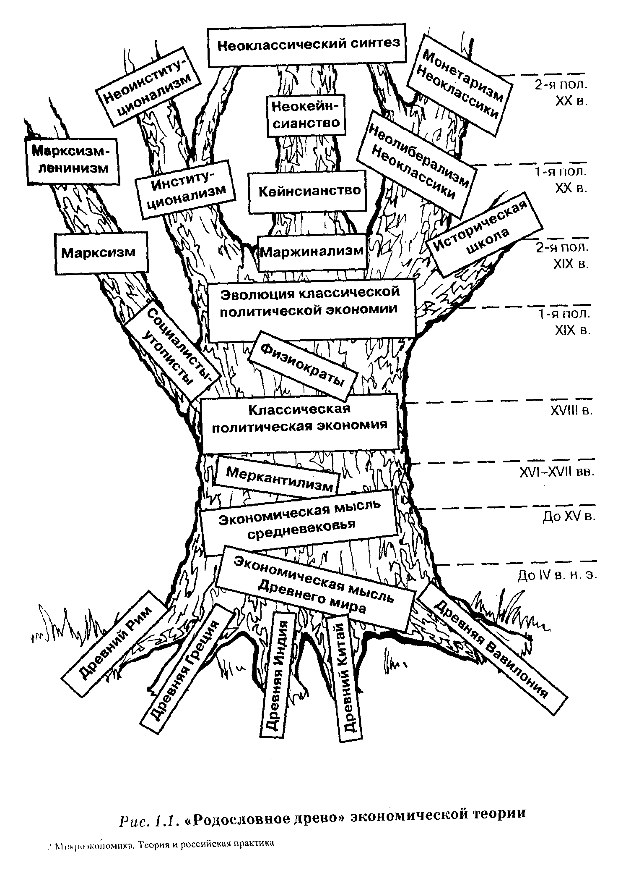

Левая ветвь древа отражает экономические течения, связанные с поиском идеалов социальной справедливости - школа социалистов-утопистов, марксизм. Представители этого направления критически рассматривают имеющиеся противоречия в рыночной экономике, считают необходимым заменить ее более справедливым централизованно управляемым строем.
Другие три ветви древа экономической мысли, отходящие вправо, отражают научные школы, в целом согласные с высокой эффективностью рыночной системы. Левая из них - институционализм - наиболее остро реагирует на конфликтность капиталистического строя, считая государство тем арбитром, который должен вмешиваться и сглаживать противоречия между трудом и капиталом.
Центральная ветвь древа - это кейнсианские концепции, обосновывающие умеренное государственное регулирование экономики в интересах довольно большой части общества.
Крайнюю правую ветвь древа составляет неоклассическая школа, рассматривающая рыночную экономику как саморегулирующуюся систему. В соответствии с этой теорией государство должно как можно меньше вмешиваться в экономику. Неоклассические концепции в большой степени учитывают интересы крупного и среднего капитала.
1.2. Некоторые вехи развития русской экономической мысли
Русская экономическая мысль в целом повторила общие закономерности развития мировой мысли. Однако, отражая в высшей степени самобытные черты русской экономики, она смогла стать самостоятельной и оригинальной национальной школой.
1.2.1. Особенности русского меркантилизма и классической школы
В XVII в. в России «старина боролась с новизной», крепла монархия, появились зачатки промышленности. Развивалась внутренняя и внешняя торговля; разбогатевшим купцам из горожан и крестьян государство даровало привилегии. В русской экономической мысли в это время сформировались идеи меркантилизма, которые были родственны западноевропейским, но в то же время, существенно отличалась от них.
Для русского меркантилизма характерны следующие черты.
Во-первых, богатство нации русские меркантилисты видели прежде всего в развитии отечественного производства, а не торгов ли, как западные меркантилисты. Рассуждая же о торговле, они выдвигали на первый план необходимость развития внутренней.
торговли, тогда как их западные коллеги ратовали за развитие торговли внешней. Иначе не могло и быть в столь огромной и самодостаточной стране, как Россия, — внешняя торговля заведомо играла в ее экономике сравнительно скромную роль.
Вo-вторых, даже в сравнении с государственно ориентированным западным меркантилизмом русские сторонники этой школы были особенно ярыми государственниками. Роль государства в экономике не сводилась ими только к проведению протекционистской политики. Государство в лице монарха выполняло, по мнению представителей русской школы, функцию объединения всей нации, главного организатора ее успехов.
Ведущим подходом к описанию национального хозяйства в методологии русской школы являлся холизм (гр. holos —«целое»), т.е.. общность, в отличие от индивидуализма западных экономистом. Для России традиционно были характерны общинные и коллективные формы деятельности, тогда как в европейской экономике преобладала частнопредпринимательская деятельность. Так, из-за особенностей климата период уборки урожая в России очень краток. Поэтому сенокосы, жатва и другие работы в русской деревне всегда проводились коллективно, «всем миром».
Таким образом, традиции русского меркантилизма отражали особенности российской экономической и политической жизни. К сожалению, его исторические судьбы печальны, поскольку многие важные труды были опубликованы спустя столетия и не мог ли существенно воздействовать на умы своих современников.
Одним из первых русских меркантилистов был думный боярин Афанасий Лаврентьевич Ордин-Нащокин (ок. 1605—1680), разработавший Новоторговый устав (1667) — законодательный акт, поспособствовавший росту русского купечества. Ордин-Нащокин внес большой вклад в укрепление финансов и денежного обращения
России. Введенные им купеческие союзы представляли попытку организации кредита и явились прообразами банков в России. В.О. Ключевский писал о нем: «Говорун и бойкое перо. Даже враги сознавались, что говорил он "слагательно". Ум его был тонкий, великий и емкий».
Наиболее крупным представителем русского меркантилизма является Иван Тихонович Посошков (1652-1726) — талантливый писатель, серебримых дел мастер, государственный деятель Петровской эпохи, внесший большой вклад в реорганизацию денежной системы России и проведение монетарной реформы. Основная работа Посошкова «Книга о скудости и богатстве», написанная им на восьмом десятке лет, отражала глубокое понимание состояния России и преобразовательной деятельности Петра I. Собственно и написана была эта книга для Петра, за год до его смерти. Дошла ли она до Петра и прочел ли он ее — неизвест-
И.Т. Посошков
но. После смерти Петра I Посошков был арестован и посажен в Петропавловскую крепость. По всей видимости, арест был связан с книгой. В «Книге о скудости и богатстве» Посошков развил про грамму экономических реформ. Он, как и все русские меркантилисты, не отождествлял богатство с деньгами. Богатство государ ства Посошков видел в создании таких условий в стране, при которых путем обогащения всего народа будет обеспечен непрерывный рост государственных доходов. «В коем царстве люди богаты, то и царство то богато, а в коем царстве люди будут убоги, то и царству тому не можно слыть богатому». Посошков ратовал за развитие отечественной промышленности, за вывоз готовой продукции, а не сырья; за развитие внешней и внутренней торговли. Он доказывал необходимость развития торговли и промышленности посредством государственной опеки и регулирования.
Во второй половине XVIII в. продолжился процесс формирования капиталистического уклада, который, правда, не стал господствующим в экономике. В это время трудами Василия Никитича Татищева (1686-1750), Михаила Васильевича Ломоносова (1711— 1765) завершился этап господства меркантилизма в русской экономической мысли.
К началу XIX в. в России широко распространяются идеи классической политической экономии. Их сторонники были выдвинуты на крупные государственные посты. Так, вдохновитель реформ эпохи царствования Александра I секретарь Государственного совета Михаил Михайлович Сперанский (1772—1839) разделял теорию трудовой стоимости Д. Рикардо, был хорошо знаком с сочинениями А. Смита. Государственные реформы М.М. Сперанского отражали идеи либерализма в экономической политике.
Современник и единомышленник М.М.Сперанского граф Николай Семенович Мордвинов (1754-1845) разработал «экономические прожекты» по выведению России «из земледельческого хозяйства в рукодельное и промышленное». Считая себя учеником А. Смита, он верил, что общественное благо основано на благосостоянии частном, которое достигается личной, свободной предприимчивостью. Мордвинов был против государственной опеки и казенной монополии.
Н.С. Мордвинов
В то же время Н.С. Мордвинов считал теорию А. Смита о свободной торговле для России неприемлемой. В работе «Некоторые соображения но предмету мануфактур в России и о тарифе» и других трудах он обосновал необходимость промышленного протекционизма. У такого подхода были свои резоны. Зарождающаяся русская промышленность (в отличие от развитой английской) без защитных барьеров вряд ли бы смогла выдержать иностранную конкуренцию. Вместе со Сперанским Мордвинов добился изменения характера внешнеторговых oпe-
раций. Был сокращен ввоз предметов роскоши, свободный доступ в Россию остался только для самых необходимых товаров. Одновременно были введены меры поощрения вывоза российских товаров за рубеж. Это вызвало всплеск негодования дворян и помещиков Но успех сопутствовал реформаторам.
Установление в 1810 г. протекционистского тарифа усилило рост фабричного производства. Н.С. Мордвинов писал: «Не только богатые коммерсанты и дворяне, но и среднего состояния люди приступили к устройству фабрик и заводов разного рода, не щадя капиталов и даже входя в долги. Все оживилось внутри государства, везде водворилась особенная деятельность».
В целом различия меркантилизма и классической школы в и в русских воплощениях были не столь резки, как в мировой науке. С одной стороны, русские меркантилисты не сводили богатство только к деньгам, ориентируясь, скорее на общее состояние производства в стране. С другой — русские представители классической политической экономии настаивали на политике протекционизма, которая способствовала росту национального производства. Политику либерализма они считали верной только для внутреннего рынка
1.2.2. Русский марксизм
В XIX в.в. русской экономической мысли, как и западноевропейской, произошел раскол на сторонников рыночной капиталистической экономики и ее непримиримых критиков, доказывавших неизбежность гибели этой системы. При этом в силу сложности социальной обстановки в стране критическое направление экономической мысли в России было исключительно сильным и вызывавшим глубокие симпатии в обществе. После отмены крепостного права в ходе реформы 1861 г. на фоне крестьянских восстаний и массового недовольства народа невыгодными условиями освобождения на роль главной оппозиционной экономической доктрины постепенно выдвинулся марксизм.
Русский марксизм имеет свою историю и судьбу, такую же противоречивую и самобытную, как судьба самой России.
Первоначальное распространение идей народничество марксизма в России связано с деятельностью революционного народничества и особенно его лидера Петра Лавровича Лаврова (1823 -1900), который состоял в тесной переписке с К. Марксом и Ф. Энгельсом. Революционные народники восприняли из марксизма общую идею освобождения народа, вольно перенеся описанную Марксом классовую структуру капиталистического общества на феодальную Россию. Русских крестьян они ставили на место пролитариев, а помещиков наместо капиталистов
Революционное народничеств
Увлечение марксизмом привело к созданию теории «кресть янского социализма». С точки зрения народников, Россия, опираясь на коллективистскую организованную крестьянскую общину, могла, минуя капитализм, перейти к социализму. Эти экономические идеи не отвергались полностью и самим Марксом. В своем письме Вере Засулич он назвал такой скачок от феодализма к социализму «наилучшим случаем, который история когда-либо предоставляла какому-либо народу», правда, оговорив при этом как необходимое условие успеха одновременную пролетарскую революцию на Западе.
Позднее, в конце XIX в., Россия достигла крупных успехов и экономическом развитии, и капиталистический уклад стал господствующим. В результате начавшегося расслоения общины и пролетаризации крестьянства теория «крестьянского социализма» революционных народников постепенно отходила на второй план. Однако либеральные народники еще продолжали верить в сельскую общину как основу будущей России, хотя и сменили свою прежнюю революционность на идею реформирования общества сверху. В работах либеральных народников отстаивалась мысль об особом, некапиталистическом пути развития России.
Второй подъем русского марксизма начался в 80-90-х годах XIX в. и был связан со становлением русской социал-демократии. Социал-демократы придерживались ортодоксальной версии марксизма и отвергали идеи «крестьянского социализма», связывая грядущую русскую социалистическую революцию не с крестьянством, а с рабочим классом.
Действительно в это время в стране быстрыми темпами росла тяжелая индустрия. Поддержка царским правительством национального производства с помощью протекционистской политики способствовала росту фабрик и притоку населения в города, крупные иностранные капиталы вкладывались в экономику. При этом условия жизни рабочих оставались очень тяжелыми, оплата труда была нищенской, а рабочий день доходил до 12-14 часов, поэтому постоянно вспыхивали рабочие волнения.
Лидером и теоретиком наиболее радикального течения социал-демократии —
В.И. Ленин
большевизма был Владимир Ильич Ленин (1870-1924), ставший после Великой Октябрьской социалистической революции главой Советского государства. Центральной темой творчества Ленина как экономиста-теоретика (да, впрочем, и лейтмотивом всей его жизни) было обоснование возможности и неизбежности социалистической революции в России. В книге «Развитие капитализма в России»(1899) и других работах он доказывал, что Россия уже превратилась в капиталистическую страну. В частности, возник единый национальный рынок, далеко зашел процесс расслоения
Крестьянства на бедняков и богачей-кулаков, значительное развитию получили ремесла и промышленность. Своей книгой Ленин внес значительный вклад в полемику социал-демократов с народниками по поводу «крестьянского социализма» и некапиталистического пути России.
Но капиталистический характер российской экономики совсем не обязательно свидетельствовал о возможности социалистической революции в стране. Дело в том, что переход к социализму, согласно марксистским воззрениям, происходит при высокой степени прелости капитализма, а Россия, как указывали оппоненты Ленина (к данном случае в основном из числа менее радикального крыла социал-демократов — меньшевиков), оставалась отсталой страной.
В книге «Империализм, как высшая стадия капитализма» (1916) Ленин сделал вывод о переходе капитализма в новое качество стадию империализма, или монополистического капитализма, непосредственно предшествующую социалистической революции. Ленин сформировал основные признаки монополистического капитализма, которые он считал характерными для ряда капиталистических государств, включая и Россию.
Теория империализма Ленина отразила новые явления в рыночном экономике XX в.: создание крупных корпораций, монополизировавших рынок; установление тесных союзов банков и промышленности; стремительная интернационализация мирового хозяйства (усиление вывоза капитала и появление союзов компаний, действующих в разных странах, — предшественников нынешних транснациональных корпораций). По мнению Ленина, переход к империализму резко обострял внутренние противоречия капитализма, делая социалистическую революцию неизбежной.
Важной особенностью взглядов Ленина на империализм было представление о том, что достижение этой стадии возможно и для страны, являющейся отсталой в других отношениях. Более того, отсталость только дополнительно обостряет противоречия национального капитализма, снижает его способность противостоять peволюционным тенденциям. Не случайно Ленин неоднократно называл Россию «слабым звеном в цепи империализма», доказывал, что мировая пролетарская революция может начаться именно у нас, а не в более развитых капиталистических странах.
Как известно, выводы Ленина о скорой гибели капиталистической рыночной системы под воздействием внутренних противоречий историей не подтвердились. Небезупречны они и в формально-логическом отношении. Но на эвристическом уровне применительно к России Ленин заложил основы исследования Фундаментальной проблемы, до тех пор не попадавшей в поле зрения экономистов. Мы имеем в виду проблему общей устойчивости
экономических систем. Десятилетия спустя институционалисты разных стран и направлений один за другим стали обосновывать к своих работах тезис о повышенной экономико-политической не устойчивости стран, находящихся на определенной стадии преодо ления отсталости. Недаром работы Ленина остаются библией ре волюционеров — людей, стремящихся на практике использовать эту неустойчивость в целях радикального слома старой системы. Русский марксизм дореволюционной эпохи сопровождался активной пропагандой экономических знаний среди непрофессиональных кругов — рабочих, студентов, интеллигенции, что превратило его со временем в большей степени в политическое и идеологическое мировоззрение, чем научную экономическую концепцию.
1.2.3. Прорыв на передовые рубежи мировой экономической науки
Со второй половины XIX в. изучение и преподавание политической экономии в России существенно расширились, появилось много научной и учебной литературы, а влияние ученых-экономистов на государственную политику возросло. В лоне причудливого сплетения разных направлений русской экономической мысли выросла плеяда талантливых ученых-теоретиков, которые способствовали повышению международного престижа русской экономической науки. В частности, российские ученые сыграли важную роль в развитии по крайней мере двух экономических школ мирового значения.
Экономистом с мировым именем стал Евгений Евгеньевич Слуцкий (1880-1948), внесший крупный вклад в развитие маржинализма. Он известен в первую очередь как создатель теории сбалансированного бюджета потребителя, общий смысл которой состоит в том, что, выбирая товары, потребитель не только ориентируется на полезность того или иного блага и его цену, но и постоянно соразмеряет объем и структуру запросов со своим доходом (бюджетом).
Е.Е. Слуцкий
Благодаря работам Слуцкого маржинальная теория потребительского поведения стала существенно более реалистичной. До этого она была ориентирована преимущественно на анализ желании потребителя. Теперь она получила теоретический инструмент для сопоставления этих желаний с возможностями (бюджетом) потребителя. Слуцкий разработал вопрос устойчивости бюджета потребителя, отклонение от которого приводит к сокращению полезности. Проблемы, впервые поднятые Слуцким, впоследствии разрабатывал крупный американский экономист Дж. Хикс.
Русские ученые конца XIX — начала I Барановский I ХХ в. много занимались принципиально важной для экономической теории. Проблемой циклов и кризисов. В частности, выдающийся экономист Михаил Иванович Туган-Барановский (1865-1919) создал инвестиционную теорию циклов, сыгравшую годы спустя после его смерти значительную роль в становлении кейнсианской школы. «Он пробился сквозь джунгли к новым горизонтам. Он положил начало новой трактовке проблемы», — написал о Туган-Барановском один из крупнейших кейнсианцев американский экономист Э. Хансен.
М.И. Туган-Барановский
Как мы помним, кейнсианская революция во многом была спровоцирована наблюдениями за ходом тяжелейшего кризиса — Великой депрессии. Согласно господствовавшим до Кейнса взглядам (в частности, согласно закону Сея), столь разрушительных кризисов просто не могло быть. Туган-Барановский в книге «Промышленные кризисы в современной Англии, их причина и влияние на народную жизнь» (1894) дал новое системное видение сущности экономических кризисов и их причин. Он показал, что в основе периодических кризисов лежит разрыв между процессами сбережений и инвестирования — момент, не учтенный в законе Сея впоследствии использованный Кейнсом для его опровержения. Другими словами, концепция Туган-Барановского объективно дала в руки Кейнса мощное оружие в полемике с устаревшими научными взглядами и фактически расчистила путь к построению собственно кейнсианской теории.
Н.Д. Кондратьев
У талантливых учителей появляются талантливые ученики. Именно таким учеником Туган-Барановского, продолжившим изучение циклов и кризисов, стал Николай Дмитриевич Кондратьев (1892-1938) — шпор теории больших циклов конъюнктуры, или К-волн. Лишь со временем мировое научное сообщество и (грустный парадокс нашей страны!) еще позже отечественные ученые оценили глубину и эвристический потенциал выдвинутой им теории.
Н.Д. Кондратьев эмпирически, на основе оригинальной обработки грандиозного статистического материала показал, что за 200 лет экономика ряда государств Западной Европы и США пережила четыре длинные волны колебаний экономической активности с периодом в 50-60 лет. В отличие от бизнесциклов, имеющих длительность около 10 лет, которые прямо сказываются на поведении индивидуумов, предприятий, банков, государств, К волны непосредственно не ощущаются. Их проявление Кондратьев видел в том, что в повышательной части длинной волны обычные краткосрочные кризисы бывают менее тяжелыми, чем в ее понижательной части. Кроме того, долгосрочные периоды повышения конъюнктуры, как правило, значительно богаче круп-

ными социальными потрясениями и переворотами в жизни общества (революции, войны), чем периоды понижения.
Концепция Кондратьева оказала большое влияние на одного из крупнейших экономистов XX в. Йозефа Шумпетера (1883 1950), стоящего несколько особняком от основных мировых шко. и потому не попавшего в наш краткий обзор истории науки. Он активно использовал эту концепцию, создав свою знаменитую те орию развития экономики и технического прогресса.
В 1930-е годы из-за несогласия с курсом на проведение индустриализации СССР завышенными темпами Н.Д. Кондратьев был объявлен врагом народа и трагически погиб в лагерях, а его теория в нашей стране была запрещена и забыта. Возрождение наследия Кондратьева и его активное научное исследование в России начались лишь в конце 1980-х годов в ходе «перестройки».
1.2.4. Разработка проблем планирования — мировой приоритет русской экономической мысли XX в.
Социалистический период развития нашего государства сопровождался развитием экономической мысли только в границах марксистско-ленинской теории. Остальные направления экономической науки были преданы забвению, а ученых, занимавшихся ими, постигла печальная участь — один из них вынуждены были навсегда покинуть Родину, другие были репрессированы и физически истреблены, как, впрочем, и многие экономисты-марксисты. Превращение при Сталине марксизма-ленинизма из научной концепции в идеологический и политический инструмент направило экономические исследования по догматическому пути. Искусственная изоляция общественных наук от мировых достижений, запрет на использование статистических и фактических данных, свидетельствовавших о нарастании противоречий в социалистической системе, не позволили в полной мере реализовать потенциал отечественной экономической науки, привели к потере присущего ей поискового и творческого начала.
Однако даже в таких неблагоприятных условиях советским ученым-экономистам удалось получить ряд важных результатов в изучении как советского хозяйства, так и экономики капиталистических стран. Более того, в СССР были выполнены первопроходческие исследования, заложившие основы целого направления экономической науки. Речь идет о развитии теории и практики народно-хозяйственного планирования — достижении, которое пока оценено не в полной мере, но в действительности существенно обогатило мировую теорию.
Сейчас, в постсоциалистическую эпоху, когда соревнование рынка и плана представляется однозначно проигранным послед-
ним, сложно говорить о достоинствах планирования. Однако принимая во внимание два обстоятельства.
1. Рынок и план — альтернативные возможности функционирования экономики. В случае классического рынка отсутствует какой-либо общенациональный центр принятия экономических решений и все определяется действием «невидимой руки» рынка — силы, вырастающей из столкновения интересов миллионов участников хозяйственных процессов. В обзоре истории мировой экономической мысли мы видели, что прогресс в объяснении того, как действует этот механизм, достигнут трудом десятков гениев, представлявших разные экономические школы и страны (в том числе и Россию).
Второй вариант — централизованное управление экономикой страны по единому плану — в качестве абстрактной возможности допускался многими учеными, начиная с Платона и Аристотеля. Но в течение тысячелетий развития науки он ни разу не был детально изучен, не говоря уже об отсутствии попыток реализации общехозяйственного (макроэкономического) планирования на практике. Здесь уместно заметить, что даже в трудах Маркса, Энгельса, Ленина планирование выступало лишь в виде самой общей идеи, без какой-либо конкретной проработки.
Советскими же учеными была разработана система общенационального планирования, несколько десятилетий — пусть и со значительными недостатками — реально функционировавшая в СССР и тиражированная в других социалистических странах.
Элементы — и весьма значительные — планирования могут быть востребованы и в рыночной экономике. Так, современные крупнейшие частные фирмы ни по масштабам производства, ми по числу занятых не уступают министерствам советских времен. Поэтому планирование на внутрифирменном уровне уже давно является обычной деловой практикой крупных корпораций. Прибегают к технологиям планирования в рыночной экономике и целые государства, прежде всего при составлении прогнозов и при индикативном планировании (см. далее).
Как же разрабатывалась теория планирования в СССР? Баланс народного хозяйства впервые в мировой практике был составлен на 1923/24 г. Он содержал шахматные балансы для трех секторов: сельского хозяйства, промышленности и строительства. Это значит, что, подобно шахматной доске, баланс представлял собой таблицу с равным числом срок и столбцов. Строки отражали производство продукции, ее потребление. Главной же была идея баланса, т.е. равенство того и другого. Становилось ясно, в каких секторах эко-
Теория планирования в СССР
номики и в каких количествах потребляется каждый вид продукции. Одновременно возможно было четко установить, в каких видах продукции нуждался каждый сектор. Кроме баланса народного хозяйства в целом, разрабатывались балансы для отдельных отраслей. Эти работы явились предтечей межотраслевого баланса.
Баланс 1923/24 г. отражал фактические пропорции производства и потребления продукции. В дальнейшем та же технология была применена при составлении планов. После того как определялась плановая цель (например, выпуск 1 млн. легковых автомобилей в год), балансы позволяли установить во всех взаимосвязанных отраслях объемы производства, необходимые для достижения этой цели (в нашем примере пришлось бы рассчитать, сколько стального листа, стекла, краски, резины и других материалов надо выпустить, чтобы снабдить автомобильное производство необходимыми компонентами).
Большую роль в развитии практики планирования сыграли руководитель проекта ЦСУ по составлению первого баланса Павел Иванович Попов (1872-1950) и Владимир Александрович Базаров (1874-1939), сформулировавшие проблему оптимизации планирования. Исключительно плодотворно в области теории планирования работали Н.Д. Кондратьев, одним из первых обративший внимание на объективные трудности и противоречия планирования, С.Г. Струмилин, предложивший индекс для расчета производительности труда — важный показатель, используемый при анализе эффективности народного хозяйства, а также Н.А. Вознесенский, Е.С. Варга и А.И. Анчишкин.
Работы в области планирования не только служили своей прямой цели, но и одновременно позволяли глубже понять проблему пропорций народного хозяйства.
Блестящим подтверждением этого может служить мировой успех концепций
В.В. Леонтьев
Василия Васильевича Леонтьева (1906-1998). Этот выдающийся русский экономист эмигрировал в США в 20-е годы. Основные открытия были сделаны им за границей, но В. Леонтьев впитал потенциал и традиции русской экономической мысли, в том числе опыт пионерной работы советских экономистов-статистиков — баланса народного хозяйства СССР за 1923/24 г.1 В 1973 г. ему была
Вот как описывает эти события академик А.Г. Гранберг. В 1925г. после успешного окончания Петроградского университета В. Леонтьев выехал в Германию для продолжения учебы. Там он изучил опубликованный в СССР первый баланс народного хозяйства. «Эта выдающаяся пионерная работа советских статистиков, включавшая и таблицу межотраслевых связей, предварила мощное проблемно-методологическое направление — межотраслевой анализ (input-output analysis), развитый впоследствии В. Леонтьевым».
присуждена Нобелевская премия по экономике за разработку метода «затраты—выпуск».
Разработка метода «затраты—выпуск» была начата еще в 1930-е годы. Была составлена модель межотраслевого баланса, ба-зирующаяся на системе линейных уравнений, которые отражают затраты и объемы выпуска продукции различных отраслей экономики. Модель межотраслевого баланса позволяет установить межотраслевые пропорции, обеспечивающие равновесие на всех товарных рынках, структуру и динамику экономики страны, долгосрочные тенденции развития с учетом прямых и косвенных последствий использования новых технологий и многое другое. Эта модель широко используется и в наше время в практических расчетах затрат производства и цен, при анализе межотраслевых связей и определении структуры национального дохода. Она является также основой синтетического свода таблиц национального счетоводства. «Без частной заинтересованности высокой производительности достичь невозможно, — считает В. Леонтьев, — без некоторой меры "мягкого" (indicative) планирования цивилизованное общество, я думаю, существовать не может».
Созданное в СССР плановое хозяйство естественным образом повысило интерес к научным проблемам оптимизации функционирования экономики. Как наилучшим образом разместить заводы? Как лучше распорядиться имеющимися ресурсами? и т.п. В их решении большую роль сыграло экономико-математическое (эконометрическое) направление отечественной науки.
Наибольший вклад в развитие советской эконометрики внесли Г.А. Фельдман, В.В. Новожилов, B.C. Немчинов. Вершиной развития эконометрики в СССР стали научные достижения Леонида Витальевича Канторовича (1912-1986), разработавшего с использованием аппарата линейного программирования теорию оптимального использования ресурсов на предприятии, за которую в 1975 г. ему была присвоена Нобелевская премия по экономике. Рискнем сделать прогноз: через годы или десятилетия, советских ученых-плановиков обязательно будут вспоминать как первопроходцев и основателей школы мирового значения, без опыта
Советская
Эконометрика
которых были бы невозможны успехи в познании и регулировании сверхсложной экономики будущего.
1.2.5. Российская экономическая наука на перепутье
Исторические перемены, произошедшие в нашей стране, положили начало не только сложному и противоречивому процессу реформирования экономики, но и не менее глубокой перестройке науки. С одной стороны, российские ученые получили возможность обогатить свой арсенал немарксистскими экономическими теориями, которые в течение десятилетий были для них запретными. Устранение искусственных запретов открыло для отечественной науки новые горизонты.
Приведем только один пример — теорию фирмы, развитую преимущественно трудами маржиналистов. В советское время проблемам оптимального поведения фирмы на рынке практически не уделялось внимания. И это не удивительно. Сторонник слома капиталистической системы К. Маркс менее всего был озабочен выработкой рецептов максимизации прибыли для капиталистов. Однако сразу же после начала реформ эта проблема острейшим образом встала перед российскими предприятиями. При благоприятной конъюнктуре неоптимальное поведение еще могло бы сойти им с рук. Но в условиях кризиса неисполнение законов рынка бьет по предприятиям особенно больно. К счастью, формируя стратегию адаптации к рыночным условиям, российские заводы могут опереться на рекомендации теории фирмы, а наиболее продвинутые из них (ГАЗ, ЛОМО и др.) уже реально это делают.
Освоение мирового немарксистского опыта, однако, оказалось непростым и неоднозначным делом. Механическое применение к российской реальности концепций, разработанных для других (например, американских) условий, оказывалось зачастую неправомерным, а иногда и способным нанести вред.
Вместе с тем встала проблема оценки научного наследия советской эпохи. Значительная часть выполненных в ту пору работ имела не научную, а конъюнктурную природу. Подход исследователей к проблемам носил предвзятый характер, сообразуясь не только (а порой — увы! — и не столько) с поисками истины, сколько с давлением власти. В то же время не следует забывать, что марксизм до сих пор является одной из сильнейших научных школ и огульное отрицание всех работ, выполненных в нашей стране в марксистской традиции, по существу, было бы равносильно разрушению национальной научной школы.
Следует также понимать, что все эти проблемы преломляются в судьбах живых людей, порождая огромное психологическое напряжение. Нормальный инстинкт ученого подсказывает, что необходимо активно усваивать достижения мировой науки. Но тот
жe инстинкт отказывается признать бесполезными свои прежние работы только потому, что те выполнены в рамках марксизма. И Проблема эта тем сложнее, чем крупнее ученый, чем больше его прошлые заслуги.
Среди работ российских экономистов, появившихся в постсоциалистический период, наибольшее внимание привлекли разнообразные программы реформирования страны, в частности, предложенные Л.И. Абалкиным, Е.Т. Гайдаром, СЮ. Глазьевым, Д.С. Львовым, Н.Я. Петраковым, Г.А. Явлинским.
Однозначного признания научной общественностью не получила ни одна из программ, в том числе и реализованная на практике правительством Егора Тимуровича Гайдара. Идейной основой последней являлась монетаристская теория. С началом реформ Е. Гайдара начался реальный переход от централизованно управляемой экономики к рыночной, в чем состоит историческая заслуга смелого реформатора. Однако слишком большим оказался разрушительный эффект реформы, выразившиеся в обнищании населения, обесценении сбережений, обвальном сокращении производства, почти полном прекращении инвестиционной деятельности, бегстве капиталов за рубеж.
Необходимость создания в нашей стране эффективно работающей экономики требует разработки новых теоретических подходов, использующих мировой опыт и одновременно учитывающих национальные особенности России.
1.3. Экономическая теория в системе наук
Экономической теории принадлежит особое место в системе научных знаний. Являясь общественной наукой, она активно взаимодействует с естественными и техническими дисциплинами; совместно с другими гуманитарными науками описывает человека и общество; наконец, является базой для развития целого ряда специальных экономических дисциплин.
Коллизии современной жизни, необходимость для многих стран, включая Россию, сформировать работающие концепции экономического развития требуют комплексных решений, учитывающих разные стороны возникающих проблем. Слишком дорого для общества обходится технократический подход, ставящий в центр внимания достижение определенных экономических результатов (например, запланированных темпов роста, подавления инфляции, приведения в равновесие бюджета) и пренебрегающий негативными побочными последствиями.
Рост потребности
в интегральном
знании
Старая проблема взаимосвязи, взаимодействия и взаимопроникновения экономической теории, с одной стороны, и общественных, естественно-технических наук, с другой, очень актуальна. Б поисках экономически приемлемых решений необходимо принимать во внимание достижения других наук как определенные oграничители (социальные, моральные, экологические и др.) чисто экономического подхода
1.3.1. Экономическая теория и естественно-технические науки
По отношению к естественным и техническим наукам экономическая теория выступает:
- как потребитель достижений этих дисциплин;
- как связующее звено между естественно-техническими и общественными дисциплинами.
Наиболее наглядно первая сторона — использование достижений естественных наук — проявляется в случае с математикой. В экономической теории находит применение широкий спектр математических знаний: от элементарной алгебры и геометрии до высшей математики и специальных ее разделов — теории вероятностей, линейной алгебры, теории игр, теории обслуживания и др. Математика дает возможность проведения количественного анализа экономических процессов, построения экономико-математических моделей, прогнозирования, придает, наконец, наглядность экономическим закономерностям. Особое значение для экономической науки, с точки зрения ее взаимодействия с естественно-научными дисциплинами, приобретает в настоящий момент теория, находящаяся на стыке философии и математики, — теория самоорганизующихся систем, которая постепенно складывается в общую теорию развития (эволюции). Она имеет особый математический аппарат, способный описать данный класс систем. Начав развиваться применительно к естественным процессам, эта теория впоследствии оказалась подходящей для описания и моделирования многих экономических процессов в рыночной экономике.
Что же представляют собой самоорганизующиеся системы? Они способны изменять в процессе функционирования свои внутренние взаимосвязи, порядок и организацию в зависимости от воздействующих на нее факторов, если они не превышают некоторые критические для нее пределы. Классический пример такой системы — трава на газоне. Когда по ней ходят в различных направлениях, она приминается, но затем восстанавливается. Однако, если же по ней ходит достаточно много людей в одном и том же направлении, то превышается предел ее прочности и образуется тропинка.
Экономисту легко увидеть в хозяйстве аналогичные процессы. Установление равновесной цены, экономические кризисы, очень Высокие темпы экономического роста отдельных стран (их принято называть «экономическим чудом») и т.п. также характеризуются адаптивностью в известных пределах и резким сломом вне их. Особенно ценным для экономической науки в теории самоорганизации является ее динамический подход, способность описать экономику в процессе ее изменения.
Вторая сторона взаимодействия экономической теории и естественных и технических дисциплин обусловлена тем, что влияние природных закономерностей, изучаемых этими науками, на человеческое общество в первую очередь отражается, как правило, на экономике. Действительно, хотя отбор вариантов использования экономических ресурсов происходит на основе общественных критериев, последние в значительной мере определяются техникой и технологией. При этом линия взаимодействия между обществом и материальным миром очень часто проходит через экономику.
Например, возникновение в конце XIX в. крупных промышленных предприятий — это в первую очередь общественный феномен. Чтобы он стал реальностью, нужны были огромная концентрация капиталов, наличие достаточно квалифицированной рабочей силы (а применительно к России — и такая предпосылка, как отмена крепостного права), опыт управления сложными организациями и др. С точки зрения общественных наук, значительны были и последствия появления крупных предприятий, в частности, концентрация рабочего класса, появление мощных профсоюзов, тенденция к монополизации рынка ведущими фирмами. Однако несомненно, что толчок ко всем этим преобразованиям дали технические открытия: появление гигантских домен, мартеновского и бессемеровского способов производства стали и т.п.
Чтобы технологические сдвиги привели к сдвигам общественным, новый тип предприятия должен был оказаться экономически более эффективным, чем старые. Только в силу этого он смог выжить в конкурентной борьбе и превратиться в доминирующую силу в своих отраслях. Обобщая, можно сказать, что естественные процессы и технические достижения обычно оказывают на общество влияние при посредстве экономики; в силу этого экономическая наука выполняет связующую роль между естественными и гуманитарными дисциплинами.
Особенно тесные взаимосвязи в этом отношении у экономической теории в настоящее время прослеживаются с экологией. Сейчас воздействие человека на окружающую среду столь масштабно, что сравнимо с силами самой природы. Люди в процессе
хозяйственной деятельности перемещают такие массы природного материала, что практически образуется еще один — искусственный — круговорот веществ в природе. Поэтому, например, по-новому предстает проблема экономического роста. Нам не безразлично, за счет каких природных факторов он достигнут. Узкоэкономического критерия эффективности (выгодно — невыгодно) для выбора вариантов развития экономики уже недостаточно.
1.3.2. Экономическая теория и общественные науки
Остановимся теперь более подробно на взаимосвязи экономической теории с общественными науками. Поскольку объект их исследования — человек и общество — в значительной степени совпадает, основными моментами во взаимодействии всех общественных наук являются взаимное обогащение и взаимное проникновение (формирование смежных дисциплин).
Наиболее общие принципы и подходы к анализу экономических явлений и закономерностей экономическая теория заимствовала из различных философских
Экономическая теория и философия
школ и направлений. Подробнее мы остановимся на этой проблеме при анализе методов экономической теории (см. 1.4). Однако уже здесь уместно подчеркнуть, что воздействие философии на экономическую науку носит методологический характер.
Несомненно также влияние философии на экономические парадигмы, т.е. общую направленность воззрений на экономику тех или иных научных школ. Так, легко обнаружить много общего между взглядами классической политической экономии на экономическую роль государства и современной ей философской концепцией «общественного договора» между государством и его гражданами. Обе теории исходят из того, что государство существует ради своих граждан, а не наоборот.
Вообще за конкретными экономическими теориями и методами обычно стоят определенные представления о человеке и его месте в мире и обществе, т.е. концепции философского уровня.
Экономическая теория также взаимосвязана с личной и общественной (социальной) психологией. Экономическая теория довольно широко использует психологические закономерности, поскольку именно в сознании человека лежат истоки мотивации его экономической деятельности. В свою очередь психология пользуется достижениями
экономической науки. Изучая закономерности человеческой психики, или, иными словами, закономерности психического отражения мира, психология занимается и отражением в человеческом сознании экономических реалий.
Экономическая теория и психология
У экономической теории и психологии есть общие категории, Которые они рассматривают каждая с собственных позиций: потребности, интересы, цели, мотивы, стимулы. Именно они находится как бы на пограничной территории, а специфические подходы каждой из наук дополняют друг друга.
Так, выводы общественной психологии дают возможность учитывать особенности национальной психологии, традиций, религиозных верований при выработке экономической политики и построении моделей общеэкономического развития. Как показал опыт ряда стран, гармония экономики и национальной психологии может дать мощный дополнительный импульс экономическому росту (классический пример — протестантизм и развитие предпринимательства на Западе).Напротив, несоответствие таких могучих сил вредит развитию государства. Похоже, именно это наблюдается в современной России, где практика «дикого капитализма» резко дисгармонирует с национальными традициями.
В последние десятилетия взаимодействие экономической и психологической наук перешло на новую ступень, что выражается в возникновении новой науки — экономической психологии, лежащей на стыке обеих дисциплин.
Чрезвычайно тесными являются взаимоотношения экономической теории и права. С одной стороны, объективные экономические законы в значительной степени предопределяют содержание создаваемых человеком юридических законов. Огромные разделы хозяйственного права фактически являются обобщением сложившейся экономической практики, подкрепленным авторитетом государства. При этом феномен так называемых неработающих законов показывает, что принятие юридических актов, не соответствующих требованиям экономики, ведет к их неисполнению.
Экономическая теория и право
С другой стороны, деятельность субъектов экономики является крайне рискованной, когда она протекает вне правового поля. Многие экономические процессы осуществляются в меньшем масштабе, чем объективно могли бы, или вообще замирают, если отсутствуют необходимые юридические законы. Чтобы решить эту проблему, необходимо законодательное обеспечение, т.е. система национальных законов и международных правовых актов.
Для развития рыночной экономики государство должно, как минимум, законодательно обеспечить: гарантии частной собственности вообще и прав частных предпринимателей в частности; проведение государственной налогово-бюджетной, денежно-кредитной и валютной политики; защиту экономических прав лиц наемного труда и неработающих граждан.
ИЗ РОССИЙСКОЙ ПРАКТИКИ: Экономика и право в России
Слабая практическая взаимосвязь экономической теории с законотворчеством в России стала одной из причин кризиса в нашей стране. Существует масса законов, которые не соответствуют экономической реальности и потому регулярно нарушаются значительной частью населения страны.
Например, налоговый пресс, который испытывают производители, столь велик, что буквальное выполнение налоговых законов привело бы к закрытию многих предприятий. Низкий уровень жизни населения толкает и частных лиц к уклонению от уплаты налогов, особенно с побочных доходов. То есть налоговое законодательство является «неработающим» или «полуработающим» потому, что не соответствует потребностям экономики.
Одновременно в законодательной базе существуют огромные прорехи, которые позволяют совершать мошеннические операции. Так, знаменитая афера «МММ», обездолившая миллионы вкладчиков этой фирмы, была абсолютно законна. Люди потеряли деньги потому, что «МММ» перестала выкупать свои акции. Но по закону акционерные общества вообще не обязаны это делать! А юридических норм, наказывающих за нарушение обещания выкупить акции, в российском праве не было.
Столь же многочисленны ситуации, когда отсутствие необходимых законов препятствуют честному бизнесу. Скажем, спасением для ряда машиностроительных отраслей мог бы быть так называемый лизинг. Дело в том, что российские потребители многих видов дорогостоящего оборудования (например, самолетов, сельскохозяйственной техники, грузовых автомобилей) не имеют средств для их покупки. В развитых странах эта проблема часто решается с помощью лизинга — передачи оборудования в аренду. При этом типе сделок пользователь техники не должен полностью оплачивать всю ее стоимость, а обязан вносить лишь ежегодные платежи, т.е. гораздо меньшую сумму, которая была бы по карману многим российским предприятиям. Например, с помощью лизинга наши авиакомпании могли бы получить новые самолеты, а самолетостроители — загрузить простаивающие мощности. Беда в том, что многие правовые вопросы, касающиеся лизинга, в российском праве до сих пор не урегулированы. Вследствие этого лизинговые операции распространены значительно слабее, чем это необходимо.
В то же время законодательная база экономической деятельности постепенно улучшается. Нельзя забывать, что в рынок Россия вступила совершенно не подготовленной в юридическом отношении. И за прошедшие годы юристами и экономистами проделана огромная работа. Причем результаты ее часто бывают очень заметными: после принятия нужных законов «дикий» рынок становится цивилизованным. Так, принятие законов о рекламе, о защите прав потребителей, о недопущении нечестной конкуренции резко улучшили ситуацию. С экранов телевизоров исчезла опасная реклама рецептурных (сильнодействующих) лекарств, табака и алкоголя. Усилились позиции покупателя в борьбе с производителями и продавцами некачественной продукции. Невозможна в наши дни и афера, подобная пирамиде «МММ». С понижением подоходного налога уменьшилось сокрытие доходов частными лицами.
Существует очень близкая связь между экономической теорией и историей. Не случайно смежные дисциплины — историю народного хозяйства (второе название этой дисциплины экономическая история) и историю экономических учений обычно даже включают в число экономических наук
Экономическая теория и история
Прежде всего история служит для экономической теории одним из главных источников фактов. Многие крупнейшие экономические школы (марксизм, шумпетерианство, институциона-лизм и др.) выводят свои теории именно из анализа исторических закономерностей.
Кроме того, историзм позволяет преодолеть одну из крупнейших потенциальных слабостей экономической науки — отсутствие в теории динамизма, элементов развития. В отличие от предметов исследования естественных наук, экономика сама меняется со временем. Следовательно, устанавливаемые экономической теорией законы тоже не могут быть вечными и только анализ исторического развития позволяет экономической теории установить направление и характер этих изменений.
В последние десятилетия в самой исторической науке проявились тенденции сближения с экономической теорией. Экономические историки все чаще предлагают рассматривать свою науку как своеобразную лабораторию для проверки экономических теорий. В самом деле, любая четко сформулированная экономическая закономерность может в принципе быть проверена на историческом материале. Для этого необходимы целенаправленные (прежде всего архивные) исследования прошлого, подчиненные экономическим целям.
Например, сбор фактов об уровне цен на хлеб и объемах его предложения в Англии первой половины XIX в. может вестись не с историческими целями (допустим, анализа состояния продовольственного рынка этой страны в соответствующий период времени), а ради проверки общепринятого в экономической теории закона предложения. Действовал ли он в то время? Подтверждается ли он также на материалах других стран и эпох? Каковы причины отклонения исторических фактов (если, разумеется, таковые наблюдаются) от предсказаний теоретиков? Очевидно, что решение подобных вопросов существенно обогащает экономическую теорию, делает ее выводы более надежными.
Особенно перспективным в рассматриваемом отношении является взаимодействие экономической теории с клиометрикой — субдисциплиной экономической истории, рассматривающей количественную сторону исторических процессов. В отличие от многих других общественных наук российская клиометрика пользуется огромным авторитетом в мире. Созданная академиком И.Д. Ковальченко и продолжающая существовать после смерти основателя советская (ныне российская) школа клиометрики наряду с американской и французской входит в число трех ведущих национальных школ этой исторической субдисциплины.

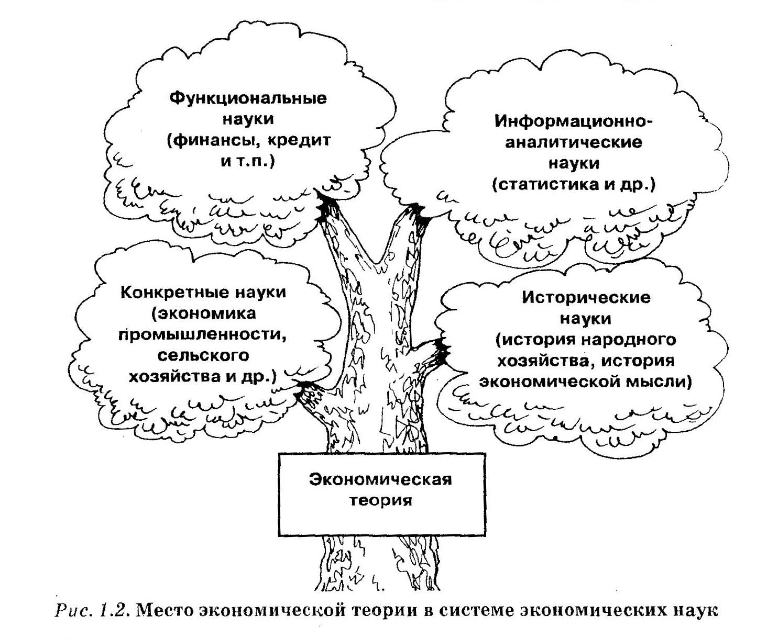
1.3.3. Экономическая теория и другие экономические науки
Экономическая теория служит общим фундаментом для целого ряда экономических наук, классификация которых представлена на рис. 1.2. Экономические науки подразделяются на:
- конкретные (экономика промышленности, сельского хозяйства, экономика предприятий и др.), посвященные углублен
ному изучению особенностей функционирования отдельных
секторов экономики;
- функциональные (финансы, кредит, маркетинг, менеджмент
и т.п.), специализирующиеся на детальном анализе важнейших процессов в хозяйстве;
- информационно-аналитические (статистика, экономическое
моделирование и др.), занятые совершенствованием методов
сбора и обработки экономической информации;
- исторические (история народного хозяйства, история экономических учений).
Для экономических наук экономическая теория является общим теоретическим и методологическим основанием, т.е. высту-
пает как фундаментальная наука. Это означает, что все прочие экономические науки черпают из теории свои базовые понятия. Так, экономика торговли не занимается определением сущности категории «цена», а берет ее в готовом виде из теории и исследует более конкретные аспекты этого понятия, например, особенности ценообразования в розничной торговле.
Кроме того, экономическая теория обеспечивает связь прочих экономических дисциплин друг с другом. Так, теория маркетинга сама по себе не занимается проблемами инфляции, кризисов и т.п. Однако приемы и методы маркетинга в условиях глубоких экономических кризисов отличаются от способов маркетинга, используемых в стабильной экономической ситуации. Чтобы разработать стратегию антикризисного или антиинфляционного маркетинга, специальная экономическая дисциплина черпает знания о сущности, динамике, формах протекания, длительности потрясений из экономической теории.
Вместе с тем все экономические дисциплины оказывают обратное воздействие на экономическую теорию, обогащая ее сведениями о развитии отдельных секторов экономики, о происходящих процессах, разрабатывают новые методы исследования, предоставляют новые статистические и исторические факты.
1.4. Методы экономической теории, экономические законы и категории
Метод в переводе с греческого означает «путь (к чему-либо)» или способ достижения цели. Изучение экономических явлений предполагает наличие особых методов научного познания. Сами методы как средства познания совершенствовались в процессе развития экономической науки.
Первым способом изучения экономических явлений стал эмпирический метод, который заключается в сборе и описании фактов и событий. Эмпирический метод опирается на данные наблюдений и эксперименты. Последние, впрочем, в экономике проводить очень сложно, особенно в общенациональных масштабах. Выявленные новые факты в свою очередь подготавливают основу для научного обобщения. Эмпирическим методом пользовались уже меркантилисты, остается он в арсенале экономистов и сейчас, будучи основным и незаменимым способом получения исходной информации об экономике.
Эмпирический метод
Статистический метод
В XVII в. Уильям Петти (1623-1687) усовершенствовал эмпирический метод.
Он создал статистический метод (или, как он сам его называл, «политическую арифметику», впервые дополнив простой сбор информации ее количественным анализом.
Впоследствии экономическая статистика стала важной самостоятельной экономической наукой. Таким образом, особенностью экономико-статиетического метода является сбор и обработки количественных данных о явлениях и процессах хозяйственной жизни.
В России сбор статистической информации ведется Государственным комитетом по статистике, выпускающим большое число официальных изданий, главным из которых является «Российский статистический ежегодник». Экономисты часто пользуются и другими статистическими источниками: информацией, предоставляемой фирмами, данными международных организаций, результатами собственных опросов, анкетирования и др.
К эпохе классической политической экономии восходит еще один метод, активно используемый экономистами, причинно-следственный, или каузальный
Причинно-
следственный метод
(от лат. causa — причина), метод. Суть этого метода заключается в выявлении причинно-следственных связей между отдельными явлениями.
Важную роль в его использовании играет создание четкого понятийного или,
как еще говорят, категориального аппарата науки. Экономическими категориями называются формы
осознания экономических явлений, отраженные в понятиях (терминах) науки. Примерами экономических категорий могут быть товар, стоимость, деньги, капитал и др. Важно иметь в виду, что
категории выражают в объектах изучения лишь их общие черты. Так, категория «деньги» включает рубли и доллары, монеты и бумажные купюры, т.е. предметы, различающиеся по многим пара
метрам, но объединяемые свойством быть деньгами. Причинно-следственный метод, анализируя сущность явлений с качественной точки зрения, помогает создать логическую иерархию экономических категорий, по принципу: из явления А вытекает следствие Б, оно порождает событие В и т.д. Это создает предпосылки для объяснения и предвидения экономических событий даже в том случае, когда они связаны между собой не прямо, а через длинную цепь последствий. Развитие причинно-следственного
метода в политической экономии во многом опиралось на достижения философии и таких общих методов научного познания, как индукция и дедукция, анализ и синтез, аналогия, сравнение и др.
Экономические категории
Смит ввел понятие «позитивный и нормативный анализ ». Позитивный анализ направлен на выявление объективных закономерностей и явлений в том
Позитивный и нормативный анализ
виде, как они существуют, т.е. имеет целью констатацию факта. Нормативный анализ предполагает оценочные суждения. Это подход с точки зрения долженствования, выяснения того, благоприятно или нет данное экономическое явление.
Нормативный анализ очень важен при формировании экономической политики. Вместе с тем при нормативном подходе особенно сильно затрагиваются интересы людей и, следовательно, резко возрастает субъективизм оценок. Цели, представляющиеся важными и полезными одним, по мнению других, могут выглядеть второстепенными или вредными. Например, российские монетаристы считают важнейшей целью государственной политики в нашей стране поддержание стабильности рубля и подавление инфляции, в то время как кейнсианские рекомендации отдают приоритет началу экономического роста и поддержанию высокой занятости. Беда в том, что одновременное решение этих задач маловероятно. Таким образом, при проведении нормативного анализа важнейшей проблемой становится верный выбор цели.
Д.Рикардо первым в экономической науке четко сформулировал метод научной абстракции, который заключается в выделении наиболее важных, существенных явлений и мысленном отвлечении от второстепенных деталей. Этот метод позволяет расчленять объект исследования и анализировать основные взаимосвязи в «чистом» виде. Метод научных абстракций лежит в основе любого (в том числе математического) моделирования экономических процессов.

Метод научной абстракции
Большой вклад в развитие методологии экономической науки внес К. Маркс, создав методы Диалектического и исторического материализма. Главный тезис материалистического подхода к истории состоит в том, что сознание определяется общественным бытием. Поэтому главным в общественном строе являются материальные производительные силы. Этим термином охватывается вся технологическая сторона производства (используемое оборудование, сырье, сооружения и др.), а также люди с их трудовыми навыками. В зависимости от производительных сил формируются производственные отношения людей, в том числе их важнейший элемент — отношения собственности.
Метод диалектического и исторического материализма
Вопрос о том, всегда ли бытие действительно первично по отношению к сознанию, продолжает дискутироваться в экономической науке. Высказываются мнения об ограниченных возможностях материалистической диалектики. Однако продуктивность анализа материальной стороны производства для понимания, на-
пример, отношений собственности, не отрицается никем. Так, появлением новой системы связи — электронной сети Интернет ее особой технологией — многие программные продукты стало вы годно распространять бесплатно (расходы на их создание окупаются за счет рекламы на соответствующих страницах Интернет)
На основе успехов развития математики к концу XIX в. в лоне маржинальной школы сформировался функциональный метод. Для него характерен анализ всех категорий не «вертикальной» причинно-следственной связи, как в каузальном методе, а в их взаимодействии друг с другом в качестве равнозначных. Например, можно утверждать, что цена товара зависит спроса на него. Но справедливо и то, что объем спроса сам зависимости от цены. Функциональный метод позволяет измерять количественные параметры взаимодействия разных явлений, создавать экономические модели и разрабатывать многовариантные, альтернативные способы достижения цели, решая задачи оптимизации. На его основе экономисты получили также возможность давать четко просчитанные практические рекомендации.
Функциональный метод
Успехи использования в экономике функционального метода привели к созданию эконометрики или экономико-математического метода. В его рамках активно применяются регрессионный анализ, математическое моделирование, линейное и нелинейное программирование, системный анализ. Успех экономико-математических методов в существенно большей мере, чем традиционный экономический анализ, зависит от применения компьютеров и использования соответствующего целям анализа программного обеспечения. По словам В. Леонтьева, внесшего большой вклад в развитие математических методов в экономике, в XX в. начался период «бури и натиска» эконометрики. Однако возможности функционального метода имеют свои границы. Не все явления и процессы в экономике и обществе возможно формализовать и перевести на функциональный, математический язык.
Эконометрика
В истории мировой экономической науки, а в России в особенности, были периоды резкого противопоставления друг другу разных методов. В советское время, в частности, единственным методом политэкономии считался диалектический и исторический материализм. В современных условиях наука использует разно образные методы. Французский экономист Р. Барр прав, говоря: «Споры о методах, имевшие место в прошлом, принадлежат, как кажется сегодня, к какой-то другой эпохе».
Многообразие методов
Используя разнообразные научные методы, теория выявляет повторяющиеся, устойчивые связи экономических явлений, которые получили название экономических законов. Есть два взгляда на законы. Первый заключается в том, что экономические законы существуют в реальном хозяйстве вне зависимости от того, открыты они исследователями или нет. В этом смысле экономические законы существуют объективно и не могут быть изменены не только по воле ученого, но и путем законодательной деятельности государства, решений отдельных фирм и людей. Учет этого обстоятельства особенно важен в России с ее давними и не вполне изжитыми традициями авторитарной власти. Широкие полномочия, которые имеет руководство страны, часто наводят его на мысль преодолеть экономические законы «силовыми» методами. Возник даже термин для обозначения подобного (не считающегося с законами) поведения — волюнтаризм. Заканчиваются, однако, такие эксперименты полным фиаско.
Экономические законы
ИЗ РОССИЙСКОЙ ПРАКТИКИ; Почему государство не получило долгов АвтоВАЗа?
Читатель газет, внимательно следивший за взаимоотношениями крупнейшего российского производителя автомобилей АвтоВАЗа и налогового ведомства, имеет все основания пребывать в недоумении. Уж больно они напоминают игру кошки с мышкой: подержат налоговики завод «в зубах»... и выпустят, потом снова схватят и т.д.
Налоговые проблемы завода начались, когда он занялся подготовкой очередной модели легкового автомобиля — широко рекламируемой «десятки». Переходить к выпуску принципиально новой машины и одновременно полностью платить налоги АвтоВАЗ не мог — просто не хватало денег. Надеясь на свои связи в правительстве, завод резко сократил выплату налогов. Было ли верным это решение? Должным ли образом тратились деньги? Хороша ли, наконец, оказалась новинка? Все это отдельные вопросы. Многое здесь свидетельствует о грубом просчете АвтоВАЗа. Однако, и ситуацию в стране, когда крупный инвестиционный проект можно освоить только ценой нарушений, нельзя назвать нормальной.
Итогом стал огромный долг завода. В 1996 г. государство потребовало его возврата. Денег у АвтоВАЗа не было. Государство тем не менее давило, угрожая, в частности, обанкротить завод, а потом продать его южнокорейской фирме «Дэу». Был смещен генеральный директор фирмы. Казалось, все действительно идет к банкротству.
И вдруг был достигнут компромисс: выплата основного долга отсрочена (на профессиональном языке это называется реструктуризацией задолженности) под залог контрольного пакета акций. Условия были таковы: АвтоВАЗ обязался полностью выплачивать текущие налоги; в случае просрочки их уплаты более чем на 2 месяца государство получало право продать переданные ему акции, фактически отобрав заводу прежних собственников. Весь 1997 г. и начало 1998 г. прошли в напряжении: завод платил текущие налоги, но делал это с явным трудом. Наконец, в начале лета 1998 г. завод признал просрочку платежей. И государство продало акции? Ничуть не бывало. Вместо этого АвтоВАЗу были предоставлены новые льготы. Правда, опять на жестких условиях. Если завод их нарушит...
В чем же причины непоследовательности налоговиков? Случай АвтоВАЗа не единичен недостаточный объем собираемых налогов часто вызывает желание усилить карательные меры по отношению к неплательщикам Руководству Министерства финансов при этом кажется, что достаточно ввести более жесткие правила и поступление налогов в нужном объеме будет обеспечено. И действительно обычно удается провести ряд показательных процессов, силовыми методами принудив нескольких должников к уплате
Но потом успешно начатая кампания странным образом замирает, через не которое время поступают сообщения о дальнейшем росте налоговой задолженности предприятий. А все дело в том, что каким бы совершенным ни был механизм взимания налогов, предприятие может отдать государству лишь известную часть своих доходов Превышение этой доли просто приведет к остановке предприятия
Вот и в случае АвтоВАЗа уступка налоговиков была вынужденной. Незадолго до этого завод объявил о сокращении производства и переходе с работы в две смены на односменную. Стоило в этой ситуации усилить налоговый пресс и завод, вероятно, встал бы полностью А это обошлось бы государству много дороже, чем сумма недополученных налогов превращение Тольятти в город безработных, возможные социальные волнения и т п. Так что экономические законы умеют заставить считаться с собой Неудивительно, что это постепенно осознало и правительство Главным сдвигом в этой сфере в 2000-2001 гг. стало ослабление налогового пресса
Второй взгляд на экономические законы связан с тем, что сама экономика о действующих в ней взаимосвязях ничего не говорит. Все они должны быть найдены учеными. И здесь, естественно, возможны ошибки, неточности, недостаточно полное понимание законов. В этом состоит субъективная сторона законов. Ведь абсолютная, конечная истина не известна никому. Отсюда, однако, не следует, что к ней не надо стремиться. Открытие экономических законов, их все более глубокое изучение и учет в хозяйственной практике позволяют использовать экономические процессы в соответствии с потребностями и интересами экономических субъектов. А незнание или сознательное нарушение приводят к таким печальным экономическим последствиям, как банкротство, кризисы, потеря эффективности.
1.5. Предмет экономической теории. Фундаментальные проблемы экономики
Предмет экономической теории, как и ее методы, менялся по мере развития науки. Первоначально экономическая наука изучала особенности домашнего хозяйства, затем города-государства, отдельных сфер экономической деятельности — сельского хозяйства. торговли.
Определения предмета экономической теории в истории науки
Во времена классической политической экономии в XVIII в., когда экономическая наука превратилась в самостоятельную
отрасль знаний, предметом экономичес-
кой теории стали считаться экономические закономерности, действующие в общественном производстве, распределении и потреблении в условиях рыночной экономической системы. Тогда же появилось знаменитое краткое определение предмета политической Экономии как науки о богатстве народов.
Марксистская политическая экономия в целом сохранила эту трактовку предмета, подойдя к ней с позиций исторического материализма и, следовательно, внеся в анализ динамический аспект. Политическая экономия по Марксу — это наука о производственных отношениях в их взаимосвязи с производительными силами. Напомним, что ядром производственных отношений являются отношения собственности, т.е. то же самое богатство. Но поскольку производительные силы и производственные отношения все время развиваются, то и экономику марксисты рассматривают в развитии.
Современная экономическая теория определяет свой предмет как изучение использования редких экономических благ с целью удовлетворения потребностей людей. То есть переносит акцент с проблем богатства на закономерности его формирования. Для более полного представления о сути приведенного определения следует разобрать понятия:
Современное определение предмета экономической теории

- потребности людей;
- редкость ресурсов;
- проблема выбора.
Потребности людей являются главным движущим мотивом человеческой деятельности. Они имеют сложную структуру и включают потребности в определенных жизненных благах, услугах, жилье, духовном развитии и общении, в самореализации и самоутверждении. В
экономической теории различают потенциальные и платежеспособные потребности. Потенциальной потребностью называют принципиальное желание использовать те или иные блага. К платежеспособным потребностям относятся лишь те из потенциальных, которые обеспечены реальными денежными доходами и трансформируются в покупательский спрос. С течением времени потребности имеют тенденцию к росту. Чтобы создать необходимые для удовлетворения потребностей блага, в производство необходимо вовлечь экономические ресурсы.
потребности

Редкость ресурсов заключается в их ограниченности по отношению к растущим потребностям людей. Развитие экономики существенно увели-
Редкость ресурсов

чивает возможности удовлетворения потребностей людей. Чтобы убедиться в этом, достаточно сравнить производственные возможности, например, средневекового и современного обществ. Несмотря на это проблема редкости ресурсов не снимается, поскольку связана не с абсолютной величиной используемых ресурсов, а с пропорцией между ними и всеми имеющимися потребностями. А потребности современного человека неизмеримо выросли со времен Средневековья.
В результате ограниченности ресурсов перед обществом возникает проблема выбора. При выборе наилучшего способа использования ограниченных ресурсов приходится учитывать альтернативные варианты применения одних и тех же ресурсов, разные цели, которые преследует государство, фирма, домохозяйство. Например, значительная часть интеллектуального потенциала советских конструкторов направлялась на разработку военной техники, а на создание современных бытовых приборов средств не хватало. Это значит, что государство делало выбор между сферами использования ограниченных ресурсов, направляя их на достижение приоритетной для него цели (повышение обороноспособности).
Проблема выбора

С проблемой выбора сталкивались все экономические организации во все времена, она носит всеобщий характер. Поэтому все чаще предмет экономической теории определяется как изучение способа распределения ограниченных ресурсов между разнообразными целями.
Конкретизацией проблемы выбора являются три фундаментальных вопроса, которые жизнь ставит перед любым обществом, будь то первобытное племя или
Три фундаментальные проблемы экономики

развитое постиндустриальное государство:
Что производить?
Как производить?
Для кого производить?
Вопрос Что производить? никогда не снимается с повестки дня потому, что на него нельзя ответить: «Мы будем производить в необходимых количествах все блага, в которых есть потребность». Каждый раз общество, наталкиваясь на ограниченные ресурсы, вынуждено делать выбор и от чего-то отказываться.
Что производить?

Проиллюстрируем способ решения этого вопроса с помощью кривой производственных возможностей (рис. 1.3), которая выражает максимальный потенциально возможный объем производства при полном использовании ресурсов на данном технологическом уровне.
Кривая
производственных
возможностей

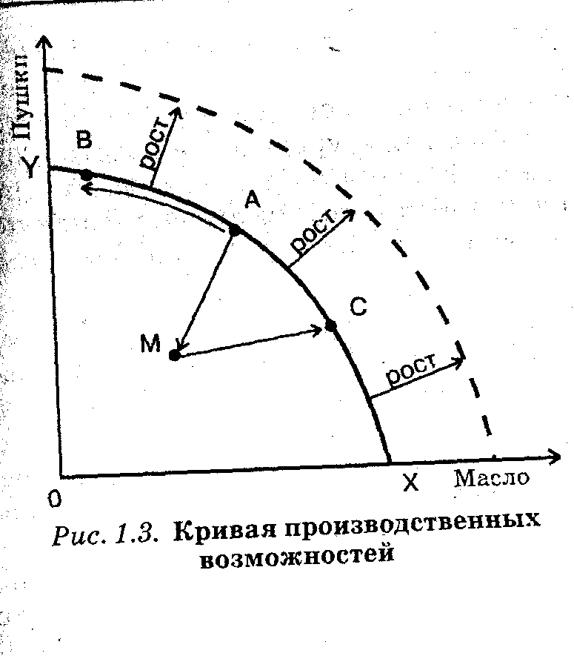
Модель предполагает, что рассматриваемое государство производит два товара, например, как давно придумали склонные к мрачноватому юмору экономисты, пушки и масло. Если общество направит весь свой потенциал на производство масла, то его можно произвести много (точка X на графике). Если страна будет создавать только пушки, то будет выпущено их максимальное количество (Y) при полном прекращении выпуска масла.
Возможны и компромиссные варианты одновременного производства и пушек, и масла (например, в объемах, показанных в точке А). Легко понять, что все множество точек кривой показывает возможный технологический выбор, все потенциально возможные варианты большего или меньшего переключения ресурсов с производства пушек на производство масла, и наоборот. В действительности реализуется лишь один вариант (одна точка кривой), соответствующий фактическому выбору общества. То, каким оказывается окончательный выбор, зависит от многих факторов— экономических, политических, исторических, социальных и др. Полностью загруженная экономика при увеличении выпуска одного товара вынуждена сокращать производство другого. На рис. 1.3 это показано движением из точки А в точку В. Примером такого выбора может служить наша страна в годы Великой Отечественной войны. Армия нуждалась в громадном количестве военной техники, боеприпасов и др. Но все военные заводы и так работали на пределе мощностей. Пришлось отказаться от производства значительной части гражданских товаров, развернув вместо этого выпуск оружия. И хотя жизнь в тылу стала в результате этого тяжелее, лозунг «Все для фронта, все для победы!» был символом национального сплочения.
Экономика страны не всегда находится на границах предельного использования своего экономического потенциала, а чаще недоиспользует его (на рисунке точка М лежит внутри кривой производственных возможностей). Причины недоиспользования бывают связаны с безработицей, остановкой предприятий, структурными изменениями, неэффективным управлением экономикой.

ИЗ РОССИЙСКОЙ ПРАКТИКИ: Почему конверсия военного производств не стала «золотым дном» для России?
В самом начале рыночных реформ в СССР началось сокращение военно-промышленного комплекса (ВПК) страны. Угроза третьей мировой войны отпала вместе с ней отпала и надобность в поддержании прежнего объема военного производства. Ожидания были самыми радужными. На военных заводах работали лучшие рабочие и инженерные кадры, стояло новейшее оборудование, самой высокой была культура производства. Казалось, разверни эту махину на выпуск потребительских товаров, и уровень жизни в стране резко повысится.
Так начиналась конверсия (перестройка на мирный лад) военного производства. Там, где раньше делали ракеты и танки, начался выпуск телевизоров, видео магнитофонов, кастрюль. Знаменитый производитель легкого и скорострельно го оружия завод им. Дегтярева освоил выпуск промышленных швейных машин, которые должны были делать в минуту по 3000 стежков — ровно столько, сколько снарядов выпускают за ту же минуту его знаменитые авиационные пушки.
А дальше последовал полный провал. Прежнее оборудование для выпуска новой продукции не подходило, его приходилось останавливать. Навыки рабочих виртуозов при выпуске кастрюль не были нужны. Отличные авиационные инженеры ничего не понимали в пылесосах и т. д. В итоге значительная часть конверсионной продукции оказалась и дорогой, и не слишком хорошей. Ее легко вытеснили с рынка иностранные конкуренты. Заводы стали останавливаться.
Степень использования производственного потенциала резко упала. Неудачная структурная перестройка, вызвавшая закрытие многих крупных военных заводов, привела к смещению экономики внутрь кривой производственных возможностей — теперь она производила меньше и пушек, и масла.
Свет в конце туннеля появился только тогда, когда военные заводы вернулись к тому, что они умеют делать действительно хорошо и эффективно. Деньги оказалось возможным зарабатывать экспортом вооружения. В Малайзию были проданы лучшие в мире (так называют их летчики ФРГ, получившей в «наследство» от ГДР эскадрилью этих самолетов) истребители «МиГ-29», на Кипр — зенитные комплексы С-300 и т.д. Завод им. Дегтярева стал торговать противотанковыми снарядами, портативными зенитными комплексами «Игла» и другим вооружением. В итоге уже к 1997 г. ему удалось удвоить объем производства и добиться завидной прибыльности в 35%.
Оказалось, что с точки зрения российской экономики, экспорт вооружений — это тоже своего рода конверсия. Ведь оружие оплачивается иностранцами, а не нашим бюджетом, на него не идут деньги нашего налогоплательщика. Это тоже конверсия, но более продуманная, сохраняющая и эффективно использующая существующий производственный потенциал.
А настоящий переход на мирную продукцию российский ВПК исподволь тоже готовит. Завод им. Дегтярева, например, делает ставку на мотоциклы и автомобильные аккумуляторы. Но, в отличие от провалившегося проекта со швейными машинами, выпускает конверсионную продукцию только под гарантированный рынок сбыта.
Одновременное увеличение выпуска всех товаров, а значит, и прорыв проблемы выбора («либо то, либо это, но не всё сразу») возможно лишь при экономическом росте, т. е. увеличении экономического потенциала страны. На рис. 1.4 это показано смещением кривой производственных возможностей вверх и вправо.
Например, индустриализация СССР в 1930-е годы (при всех своих противоречиях и варварских методах осуществления) превратила страну в мощную промышленную державу, существенно расширив ее производственные возможности. Причем хорошо видно,
что это расширение коснулось как самой промышленности, так и, хотя и в меньшей степени, сельского хозяйства. Причины роста производственных возможностей промышленности очевидны. Именно сюда были и направлены основные инвестиции. Сельское хозяйство, напротив, было финансовым донором. Ценой ускоренного роста индустрии было обнищание деревни (а порой и просто голод). Но появление тракторов и прочей техники, в конечном счете, увеличило и производственные возможности аграрного сектора.
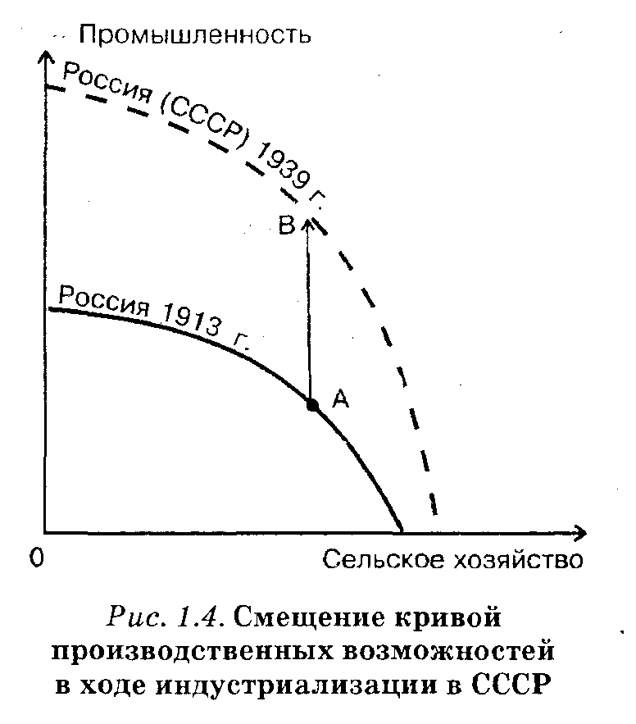
В экономике с возможен и обратный вариант развития событий. Так, мучительный ход рыночных реформ в нашей стране вызвал резкое сокращение инвестиций — инвестиционный кризис Промышленность практически перестала вкладывать деньги в оборудование. Если в 1985 г. новая техника (возрастом до 5 лет) составляла 33,1% всего парка, то в 2000 г. новым было лишь 4,7% оборудования. Кривая производственных возможностей рухнула. Впервые после начала реформ рост инвестиций в России возобновился в 2000-2001 гг.: приведенная выше скромная доля новых машин в общем парке оборудования все же на 0,5% выше, чем в конце 1990-х годов.
Разрешение проблемы Как производить? связано с выбором определенной технологии и необходимого набора ресурсов. Ведь один и тот же результат может быть достигнут разными средствами. Наглядно это можно видеть на производственной функции, или изокванте.
Как производить?
Производственная функция показывает альтернативные способы получения одного и того же количества продукта с помощью использования разных комбинаций ресурсов (факторов производства). Так, ручной труд может быть заменен механизированным. При этом за высвобождение части рабочей силы экономика должна заплатить увеличением числа машин и соответственно затраченным на них капиталом. На рис. 1.5 видно, что при перемещении по изокванте из точки А в точку В падает потребность в одном и растет необходимость в другом ресурсе. Иначе го-
Производственная функция
воря, это тоже проблема выбора, но в данном случае — между разными ресурсами.
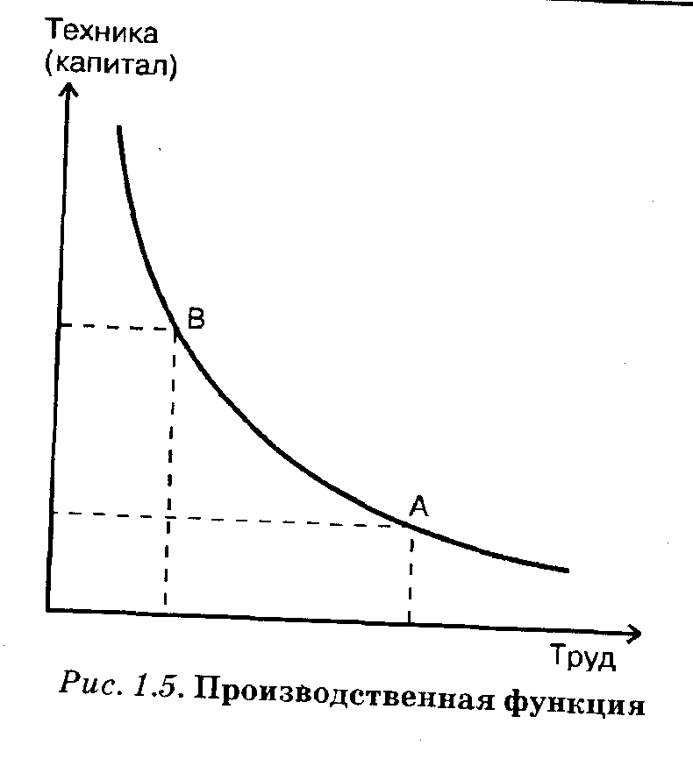
Например, увеличение производства пшеницы в 1960-х годах в СССР было осуществлено за счет освоения новых целинных земель (т.е. путем увеличения ресурса «земля»). А можно было использовать интенсивные технологии на давно освоенных землях в центральных районах России (т.е. увеличить использование факторов труд и капитал).
В зависимости от цен на ресурсы и используемой технологии производители выбирают различные комбинации ресурсов. Поиск наиболее дешевого пути создания продукта составляет важную часть их деятельности. Стоит эта проблема и перед всей экономикой в целом — от ее решения во многом зависит эффективность народного хозяйства.
Ответ на вопрос Как производить? не сводится только к технологическому выбору ресурсов, но предполагает и использование тех или иных организационно-правовых форм производства. Преобладающими могут быть частные или государственные предприятия, крупные или мелкие фирмы и т. д. В разных экономических системах этот вопрос решается по-разному.
Решение третьего фундаментального вопроса—Для кого производить? — связано с проблемой распределения созданного национального продукта между домохозяйствами. Это распределение
Для кого производить?
может осуществляться:
- уравнительно;
- на основе принципа «по труду»;
- в зависимости от вклада в производство всех ресурсов (факторов производства), например, пропорционально вложенному в дело труду и капиталу.
Распределение общественного продукта является одной из самых острых проблем экономики, от способа ее решения зависят динамичность экономической системы и ее социальная стабильность.
Измерить степень неравенства распределения доходов между домохозяйствами можно с помощью кривой Лоренца (рис. 1.6), названной так в честь американского экономиста, разработавшего эту методику.
Кривая Лоренса
Представим себе, что все население страны выстроено (на профессиональном языке используется термин ранжировано) в порядке возрастания дохода: от самого бедного до самого богатого. Будем откладывать на оси абсцисс процентные группы населения от 0 до 100, а на оси ординат — процент получаемого этими группами дохода.
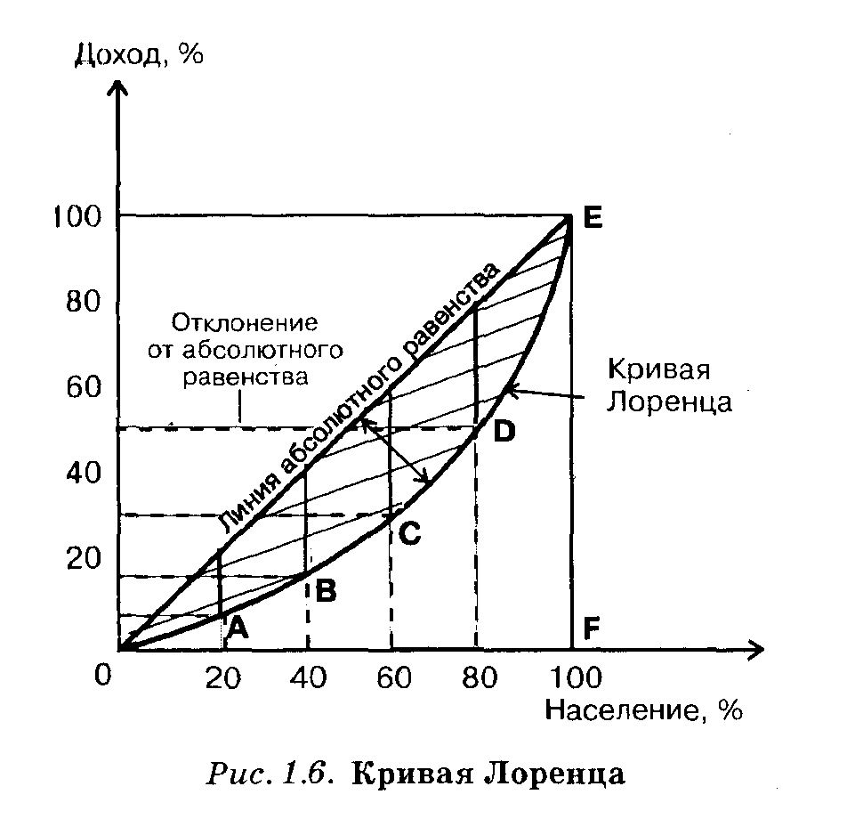
Линия 0Е, являясь биссектрисой, показывает состояние абсолютного равенства в обществе. Действительно, если все получают поровну, то 20% населения получит 20% общего дохода, 40% населения —
точно 40% и т.д. Все точки окажутся строго на биссектрисе. В жизни такого состояния не бывает, поскольку всегда существует определенная дифференциация в доходах.
Отклонение кривой 0, А, В, С, D, Е от биссектрисы показывает неравенство в распределении доходов. Чем больше неравенство в обществе, тем дальше от биссектрисы отклоняется кривая. Если на долю беднейших 20% населения придется только 18% всех доходов, то кривая Лоренца почти совпадет с биссектрисой — неравенство невелико. Но если их доля в доходе всего лишь 3%, то кривая пройдет много ниже биссектрисы, а это значит, что имущественное неравенство огромно.
Кроме графических, существуют и цифровые методы оценки неравенства. Так, коэффициент Джини равен отношению площади фигуры 0ABCDE, лежащей между кривой Лоренца и биссектрисой, и всего треугольника 0EF. Сравнивают между собой также первую (беднейшую) 10-процентную и последнюю (богатейшую) также 10-процентную группу населения, получая таким образом так на-

зываемый децильный коэффициент.
Как и другие стороны проблемы выбора, вопрос Для кого производить? ставит перед обществом дилемму. Чем ближе кривая Лоренца к биссектрисе, тем равномернее распределены доходы и выше социальная стабильность. Но одновременно тем ниже мотивация труда и иной социально полезной активности (предпринимательской деятельности, изобретательства и т.п.). И действительно, зачем надрываться на работе, если получишь столько же сколько и бессовестный лентяй? Напротив, при высокой дифференциации доходов мотивация в обществе очень сильна: карабкаясь вверх по социальной лестнице, можно обеспечить себе сказочное материальное благополучие. Есть из-за чего стараться! Но есть и оборотная сторона. В обществе много обиженных, несправедливость распределения порождает социальную и классовую вражду.
ИЗ РОССИЙСКОЙ ПРАКТИКИ: Почему в России не любят
«новых русских» и хорошо относятся к «среднему классу»?
При социализме существовала известная дифференциация доходов, но в целом общество явно тяготело к уравнительности в их распределении. В середине 1970-х годов заработная плата промышленного рабочего составляла 170 руб. в месяц. Зарплата инженера часто была ниже. Директор завода мог получать 250-400 руб. Наиболее высокооплачиваемые работники имели от 400 до 700 руб.: это генералы, профессора, заместители министров и т.п. Много больше (причем обычно не в денежной форме, а в виде привилегий) получала лишь самая верхушка номенклатуры. Но таких людей было немного и, что важно, народу они были не видны. В обществе с официальной социалистической идеологией верхи не могли выставлять свое богатство напоказ.
Рассмотрим кривую Лоренца за 1991 г. (рис. 1.7 а). Она близко подходит к биссектрисе. Беднейшие 40% населения получают около 30% дохода, т.е. средний достаток каждого члена этой обширной группы лишь на четверть ниже среднего достатка всех россиян.
В ходе рыночных реформ дифференциация в доходах возросла. На кривой Лоренца 2001 г. (рис. 1.7 6) видно, что беднейшие 20% получают менее 6% общего дохода. Это значит, что каждый из них живет в три с лишним раза хуже среднего уровня. Но еще показательнее доля доходов богатейших 20% населения. Она составила почти половину совокупного дохода — столько же, сколько досталось всем остальным 80% россиян. Да это и не удивительно. Зарплата директора теперь часто в десятки раз превышает ставку рабочего. А ведь у бизнесменов есть еще и доходы с капитала.
Примем во внимание еще три обстоятельства. Во-первых, богатство «новых русских» принимает крикливые формы фантастических замков-коттеджей и супердорогих автомобилей, какие обычно не позволяют себе покупать даже куда более богатые западные капиталисты. Так что психологически неравенство выглядит еще сильнее, чем есть на самом деле. Во-вторых, моральная оценка нежданно свалившегося на часть населения богатства. Люди обычно лояльнее относятся к чужому процветанию, когда знают, чем оно заслужено. Капиталист Генри Форд спокойно мог говорить, что он сказочно богат, потому что организовал первое в мире конвейерное производство автомобилей. А как получил миллиарды Билл Гейтс, знает любой владелец компьютера — программа «Виндоуз» работает
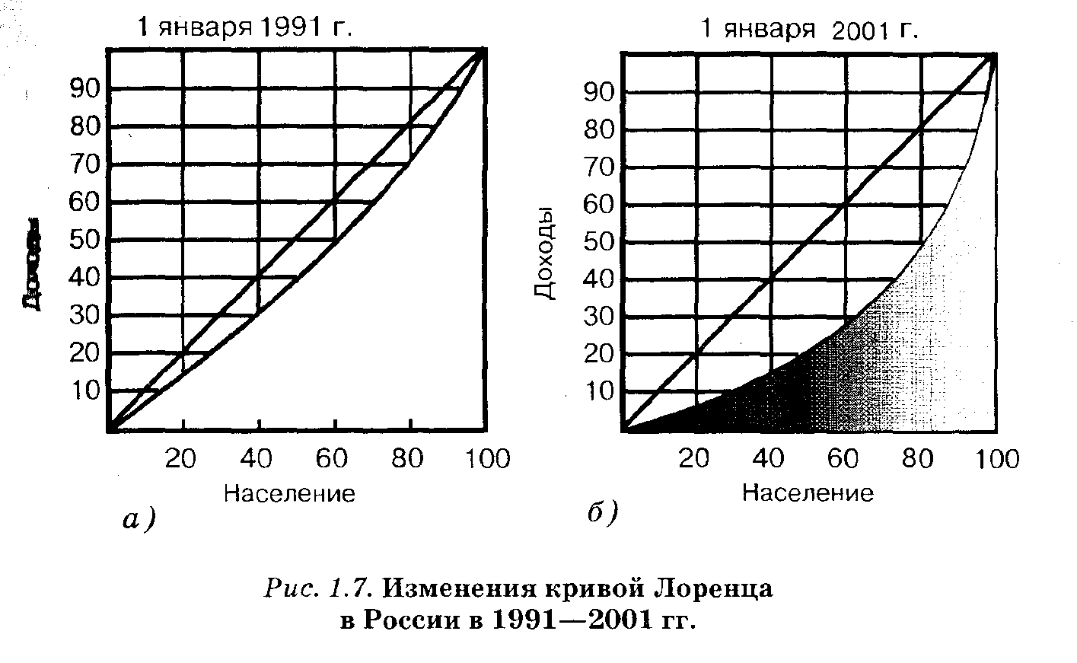

на сотнях миллионов компьютеров по всему свету. В распоряжении большинства «новых русских» таких аргументов нет. В-третьих, самое важное обстоятельство состоит в том, что резкая дифференциация доходов россиян произошла на фоне кризиса, а не экономического роста. Увеличься, скажем, зарплата инженера вдвое по сравнению с дореформенным временем, и он, наверное, спокойно смотрел бы на еще более сильный рост чужих доходов. Когда же увеличение доходов у одних (очень немногих) сопровождается их сокращением у других (многих, почти всех), для социальной неприязни создается богатейшая почва. Следовательно, переход к экономическому росту, который создаст основу для увеличения доходов всех слоев населения, нужен России и для сохранения социальной стабильности.
Способы, которыми общество решает три фундаментальные экономические проблемы, являются критерием для выделения разных типов экономических цивилизаций (см. следующую главу). Характерно, что презрительно-осуждающее или по меньшей мере насмешливое отношение народа к «новым русским» не распространяется на очень близкое по сути понятие представителей «среднего класса». Это тоже достаточно обеспеченные, нашедшие себя в рыночной экономике люди, по разным оценкам составляющие 14-22% населения. В 2002-2003 гг. по мнению исследовательской группы журнала «Эксперт», организовавшего специальный проект по изучению среднего класса, к «нижнему среднему классу» относились лица с доходом 150-250 долл. на члена семьи (менеджеры и государственные служащие среднего звена, рабочая аристократия), к «среднему классу» — с доходом 250-400 долл. (высший слой менеджеров и крупные госслужащие, специалисты крупных и иностранных фирм, лица свободных профес-
сий, часть университетской профессуры), к «верхнему среднему классу» — с доходом свыше 400 долл. (директора крупных и сред них фирм, собственники мелких фирм, специалисты наиболее высокооплачиваемых бизнес-профессий).
При достаточно широком разбросе социальных и имущественных характеристик представителей «среднего класса» объединяет крепкий профессионализм в одной из востребованных рыночной экономикой сфер деятельности и базирующиеся именно на нем прочные позиции в жизни. И вот что характерно: такого рода социальное неравенство воспринимается обществом спокойно. Люди признают за истинным мастером своего дела право жить лучше других.

Контрольные вопросы

1. Как изменялся объект исследования экономической теории с древ
нейших времен до наших дней?

2. Почему меркантилисты считали необходимым вмешательство в эко
номику? Что делает актуальными их взгляды в наше время?

3. Каким образом эгоистический интерес человека может служить об
ществу? Как это объяснял Адам Смит?

В чем сила и слабость марксистской теории? Почему марксизм стал базой мощных политических движений?
С какими изменениями в экономике связано появление маржинализма?
Почему кейнсианцы настаивают на активном государственном регулировании экономики, а монетаристы считают его вредным? Какая из этих доктрин представляется вам более применимой в сегодняшней России?
Какое из определений предмета экономической теории кажется вам более точным?

